TÊN BÀI DẠY - BÀI 5: LÂM NGHIỆP VÀ THỦY SẢN
Môn học/Hoạt động giáo dục: LỊCH SỬ VÀ ĐỊA LÍ; Lớp: 9
Thời gian thực hiện: 2 tiết

I. MỤC TIÊU
1. Về kiến thức
- Phân tích được đặc điểm phân bố tài nguyên rừng và nguồn lợi thuỷ sản.
- Trình bày được sự phát triển và phân bố lâm nghiệp, thuỷ sản.
2. Về năng lực
- Năng lực chung:
+ Tự chủ và tự học thông qua việc tự tìm hiểu vấn đề việc làm và thu nhập ở địa phương.
+ Giao tiếp và hợp tác: Sử dụng ngôn ngữ, kết hợp với các công cụ học tập để trình bày thông tin, thảo luận nhóm.
+ Giải quyết vấn đề và sáng tạo: Sử dụng các kiến thức đã học ứng dụng vào thực tế, tìm tòi, phát hiện giải quyết các nhiệm vụ.
- Năng lực Địa lí
+ Nhận thức khoa học Địa lí: phân tích được đặc điểm phân bố tài nguyên rừng và nguồn lợi thuỷ sản; trình bày được sự phát triển và phân bố lâm nghiệp, thuỷ sản.
+ Tìm hiểu địa lí: sử dụng bản đồ, bảng số liệu, biểu đồ để phân tích sự phát triển và phân bố lâm nghiệp, thuỷ sản.
3. Về phẩm chất
- Chăm chỉ: Có ý thức đánh giá điểm mạnh, điểm yếu của bản thân, thuận lợi, khó khăn trong học tập để xây dựng kế hoạch học tập. Có ý chí vượt qua khó khăn để đạt kết quả tốt trong học tập.
- Trách nhiệm: Có trách nhiệm trong việc thực hiện nhiệm vụ học tập (cá nhân/nhóm). Có trách nhiệm bảo vệ tài nguyên rừng và nguồn lợi thuỷ sản của đất nước và của địa phương.
II. THIẾT BỊ DẠY HỌC VÀ HỌC LIỆU
- Máy tính, máy chiếu
- Bản đồ phân bố ngành lâm nghiệp và thuỷ sản.
- Bảng số liệu, biểu đồ, tranh ảnh, video,... có nội dung liên quan.
III. TIẾN TRÌNH DẠY HỌC
1. Hoạt động xuất phát/ khởi động
a. Mục tiêu
- Kết nối vào bài học, tạo hứng thú cho người học.
b. Nội dung
- Học sinh tham gia trò chơi nhanh tay nhanh mắt để tìm ra các từ khóa kết nối vào bài.
d. Cách thức tổ chức
Bước 1: Giao nhiệm vụ
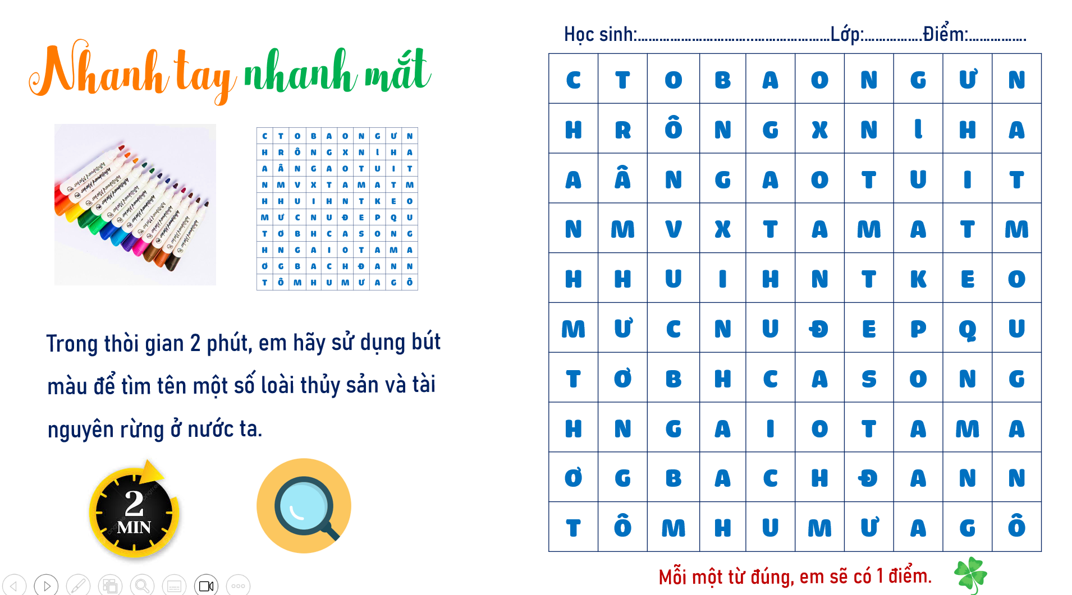
Bước 2: HS tiến hành hoạt động trong 3 phút.
Bước 3: HS trả lời câu hỏi.
Bước 4: GV chuẩn kiến thức và vào bài mới.
GV quan sát, nhận xét đánh giá hoạt động học của HS => Từ câu trả lời của học sinh, GV kết nối vào bài học: Lâm nghiệp và thủy sản có vai trò quan trọng đối với phát triển kinh tế - xã hội, bảo vệ môi trường và ứng phó với biến đổi khí hậu. Ngành lâm nghiệp và thủy sản nước ta có điều kiện phát triển như thế nào, phát triển và phân bố ra sao?
2. Hoạt động 2: Hình thành kiến thức mới
2.1. Tìm hiểu ngành lâm nghiệp
a. Mục tiêu
- Phân tích được đặc điểm phân bố tài nguyên rừng.
- Trình bày được sự phát triển và phân bố lâm nghiệp.
b. Nội dung
- Dựa vào bảng 5, thông tin SGK, tìm hiểu đặc điểm phân bố và tình hình phát triển ngành lâm nghiệp nước ta.
c. Sản Phẩm:
- Câu trả lời của học sinh.
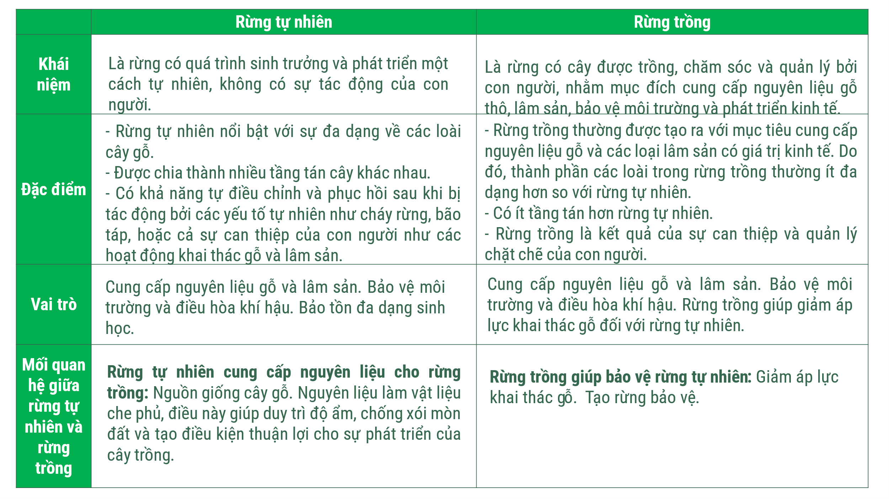
d. Cách thức tổ chức
Bước 1: Giao nhiệm vụ cho học sinh
Nhiệm vụ 1: Dựa vào kiến thức đã học và hiểu biết của mình, em hãy nêu vai trò của rừng?
Nhiệm vụ 2: Hoạt động cặp đôi
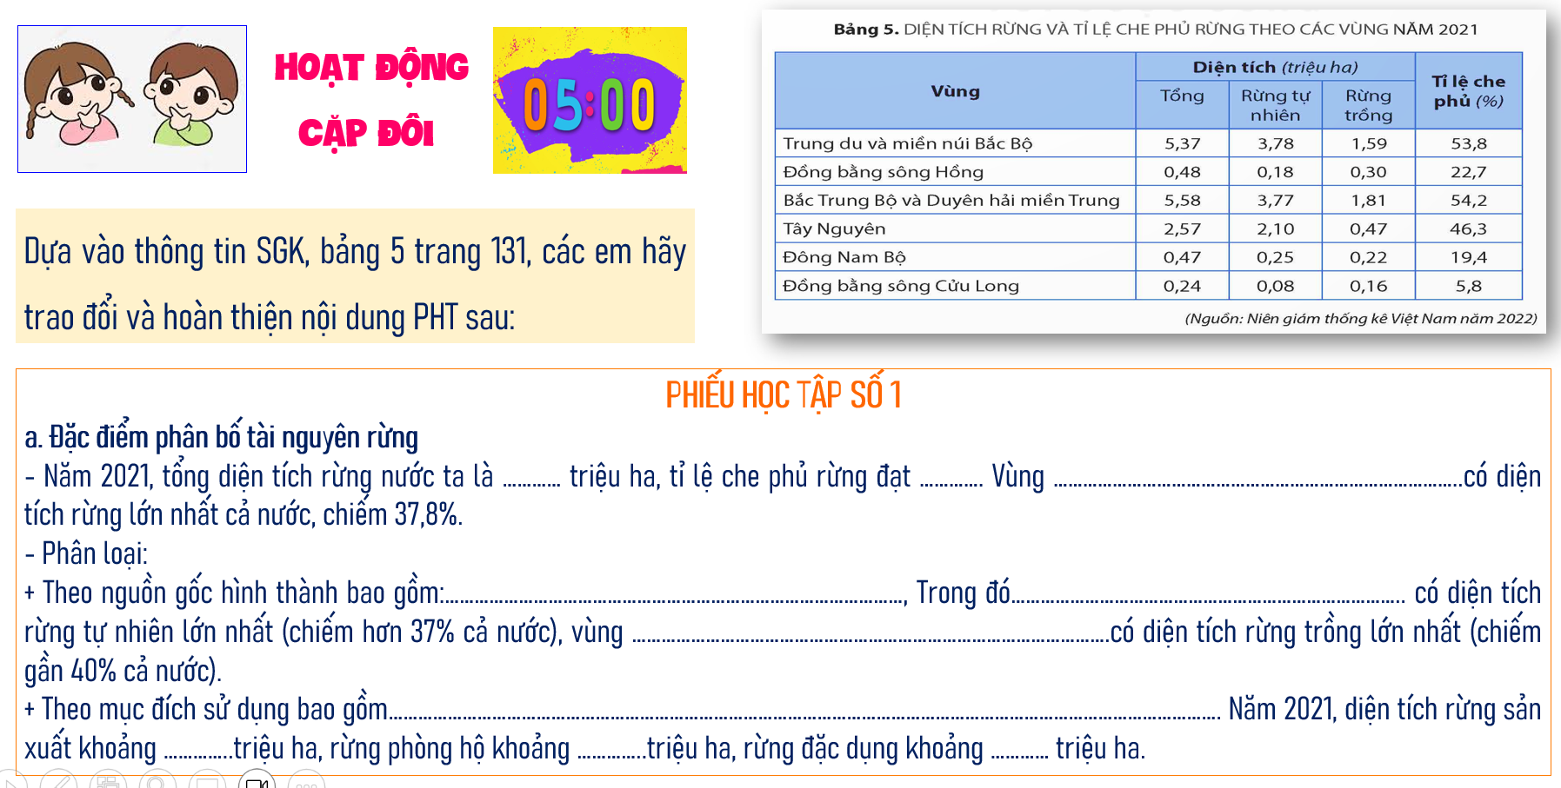
Nhiệm vụ 3: Nêu sự khác biệt giữa rừng tự nhiên và rừng trồng?
Nhiệm vụ 4: Tìm hiểu sự phát triển và phân bố ngành lâm nghiệp
- Dựa vào thông tin SGK, em hãy cho biết tình hình phát triển và phân bố của ngành lâm nghiệp?
- Dựa vào thông tin SGK và hình 5.1, em hãy cho biết ngành lâm nghiệp gồm những hoạt động nào? Tình hình phát triển và phân bố của những hoạt động đó?
Nhiệm vụ 5: Sáng tạo khẩu hiệu (slogan) cho chương trình Xây dựng Trường học Xanh - Vì một VIỆT Nam Xanh”
Bước 2: Thực hiện nhiệm vụ nhóm/cá nhân
Bước 3: Báo cáo kết quả học tập
Bước 4: Đánh giá và chốt kiến thức
- Giáo viên quan sát, nhận xét đánh giá quá trình thực hiện của học sinh về thái độ, tinh thần học tập, khả năng giao tiếp, trình bày và đánh giá kết quả cuối cùng của học sinh
1. Lâm nghiệp
a. Đặc điểm phân bố tài nguyên rừng
- Năm 2021, tổng diện tích rừng nước ta là 14,7 triệu ha, tỉ lệ che phủ rừng đạt 42%. Vùng Bắc Trung Bộ và DH miền Trung có diện tích rừng lớn nhất cả nước, chiếm 37,8%.
- Phân loại:
+ Theo nguồn gốc hình thành bao gồm rừng tự nhiên và rừng trồng. Tong đó TDMN Bắc Bộ có diện tích rừng tự nhiên lớn nhất (chiếm hơn 37% cả nước), vùng Bắc Trung Bộ và DH miền Trung có diện tích rừng trồng lớn nhất (chiếm gần 40% cả nước).
+ Theo mục đích sử dụng bao gồm rừng sản xuất, rừng đặc dụng, rừng phòng hộ. Năm 2021, diện tích rừng sản xuất khoảng 7,8 triệu ha, rừng phòng hộ khoảng 4,7 triệu ha, rừng đặc dụng khoảng 2,2 triệu ha.
b. Sự phát triển và phân bố của ngành lâm nghiệp
- Tốc độ tăng trưởng đạt 3,88%, giá trị sản xuất ngành lâm nghiệp đóng góp gần 3% toàn ngành nông - lâm - thủy sản.
- Ngành lâm nghiệp gồm
+ Khai thác, chế biến lâm sản: Sản lượng gỗ khai thác ngày càng tăng, năm 2021 đạt khoảng 18 triệu m3. Các vùng có sản lượng gỗ khai thác lớn là Bắc Trung Bộ và Duyên hải miền Trung, Trung du và miền núi Bắc Bộ.
+ Trồng rừng, khoanh nuôi và bảo vệ rừng: Diện tích rừng trồng mới ngày càng mở rộng, năm 2021, đạt khoảng 290 nghìn ha, trong đó rừng sản xuất được trồng mới nhiều nhất (chiếm gần 97% tổng diện tích rừng trồng mới). Nghề trồng dược liệu dưới tán rừng phát triển.
2.2. Tìm hiểu ngành thủy sản
a. Mục tiêu
- Phân tích được đặc điểm phân bố nguồn lợi thuỷ sản.
- Trình bày được sự phát triển thuỷ sản.
b. Nội dung
- Dựa vào H5.1; H5.2, thông tin SGK, tìm hiểu đặc điểm phân bố và tình hình phát triển ngành thủy sản nước ta.
c. Sản Phẩm
- Thông tin phản hồi của học sinh.
d. Cách thức tổ chức
Bước 1: Giao nhiệm vụ:
Nhiệm vụ 1:
- Dựa vào kiến thức đã học và hiểu biết của mình em hãy nêu vai trò của ngành thủy sản?
- Hoạt động nhóm 4 bạn (3p): Dựa vào thông tin SGK, hình 5.1, em hãy hoàn thiện sơ đồ về tiềm năng và phân bố nguồn lợi thủy sản nước ta?
Nhiệm vụ 2: Ý nghĩa của các con số? 1,7%, 26%, 55%
Nhiệm vụ 3:
- Dựa vào H5.2 nhận xét sự thay đổi sản lượng thủy sản của nước ta giai đoạn 2010 – 2021.
- Tại sao ngành nuôi trồng lại phát triển mạnh hơn đánh bắt?
Nhiệm vụ 4: Tầm quan trọng của hoạt động xuất khẩu thủy sản?
Bước 2: HS thực hiện nhiệm vụ
- HS trao đổi và trả lời các câu hỏi.
Bước 3: HS báo cáo kết quả làm việc
- Gọi 1 học sinh bất kì trả lời câu hỏi.
- HS khác nhận xét, bổ sung
Bước 4: Đánh giá và chốt kiến thức
- Giáo viên quan sát, nhận xét đánh giá quá trình thực hiện của học sinh về thái độ, tinh thần học tập, khả năng giao tiếp, trình bày và đánh giá kết quả cuối cùng của học sinh
- Chuẩn kiến thức:
2. Thủy sản
a. Đặc điểm phân bố nguồn lợi thủy sản
- Thủy sản nước ngọt: Có khoảng 544 loài cá nước ngọt, nhiều loài có giá trị kinh tế cao. Các hệ thống sông có nguồn lợi thủy sản dồi dào là hệ thống sông Hồng, sông Thái Bình, sông Đồng Nai, sông Cửu Long.
- Thủy sản nước mặn: Vùng biển có hơn 2000 loài cá, hàng trăm loài tôm, mực; trong đó nhiều loài có giá trị kinh tế cao. Tổng trữ lượng hải sản của Việt Nam khoảng 4 triệu tấn, cho phép khai thác bền vững trung bình khoảng 1,5 triệu tấn mỗi năm. Bốn ngư trường trọng điểm của nước ta là Hải Phòng - Quảng Ninh, quần đảo Hoàng Sa - Trường Sa, Ninh Thuận - Bình Thuận - Bà Rịa - Vũng Tàu, Cà Mau - Kiên Giang.
- Nguồn lợi thủy sản nội địa và ven bờ biển đang bị suy giảm do khai thác quá mức.
b. Sự phát triển và phân bố của ngành thủy sản
- Năm 2021, tốc độ tăng trưởng ngành thuỷ sản đạt khoảng 1,7%.
- Giá trị sản xuất thuỷ sản chiếm khoảng 26% toàn ngành; thuỷ sản nuôi trồng cao, chiếm khoảng 55% tổng sản lượng (năm 2021).
+ Sản lượng khai thác tăng khá nhanh. Vùng Bắc Trung Bộ và Duyên hải miền Trung có sản lượng thuỷ sản khai thác cao nhất cả nước. Khai thác xa bờ đang được đẩy mạnh, các tàu đánh cá và trang thiết bị được đầu tư hiện đại hơn.
+ Nuôi trồng thuỷ sản phát triển nhanh, chủ yếu là nuôi tôm và cá. Đồng bằng sông Cửu Long nuôi trồng lớn nhất. Phát triển theo hình thức trang trại công nghệ cao, nuôi hữu cơ…đáp ứng yêu cầu về an toàn thực phẩm, truy xuất nguồn gốc và các tiêu chuẩn quốc tế.
=> Thuỷ sản của nước ta đã xuất khẩu đến nhiều thị trường lớn trên thế giới.
3. Hoạt động luyện tập
a. Mục tiêu
- Củng cố kiến thức bài học.
b. Nội dung
- Dựa vào kiến thức đã học, trả lời các câu hỏi.
c. Sản Phẩm
- Câu trả lời của học sinh
d. Cách thức tổ chức
Bước 1: Giao nhiệm vụ cho học sinh: GHẾ NÓNG
- GV mời Học sinh xung phong được ngồi vào chiếc ghế nóng sẽ trả lời câu hỏi liên quan đến nội dung bài học của cả lớp.
- Quy ước số điểm mỗi câu (2 điểm 1 câu)
- Lưu ý: Dạng câu hỏi trả lời ngắn, đúng sai.
- Sau 5 câu sẽ quay vòng đến học sinh khác.
Bước 2: Thực hiện nhiệm vụ
- HS dựa vào kiến thức đã học trong bài để tra lời câu hỏi.
Bước 3: Báo cáo kết quả làm việc
Bước 4: GV nhận xét, đánh giá và chuẩn kiến thức.
4. Hoạt động vận dụng
a. Mục tiêu
- Vận dụng kiến thức đã học để giải quyết vấn đề trong thực tiễn.
b. Nội dung
- Tìm hiểu và giới thiệu về một mô hình nuôi trồng thủy sản công nghệ cao ở nước ta.
c. Sản Phẩm
- Câu trả lời của học sinh.
d. Cách thức tổ chức
Bước 1: Giao nhiệm vụ
- Tìm hiểu và giới thiệu về một mô hình nuôi trồng thủy sản công nghệ cao ở nước ta.
Bước 2: Thực hiện nhiệm vụ
Bước 3: Báo cáo kết quả làm việc qua zalo, padlet.
Bước 4: GV quan sát, nhận xét đánh giá hoạt động học của HS.

TÊN BÀI DẠY - BÀI 6: THỰC HÀNH
VIẾT BÁO CÁO VỀ MỘT MÔ HÌNH SẢN XUẤT
NÔNG NGHIỆP CÓ HIỆU QUẢ
Môn học/Hoạt động giáo dục: LỊCH SỬ VÀ ĐỊA LÍ; Lớp: 9
Thời gian thực hiện: 1 tiết
I. MỤC TIÊU
1. Về kiến thức
- Tìm kiếm thông tin, viết báo cáo ngắn về một số mô hình sản xuất nông nghiệp có hiệu quả.
2. Về năng lực
- Năng lực chung:
+ Tự chủ và tự học thông qua tìm kiếm thông tin về mô hình nông nghiệp tại địa phương.
+ Giao tiếp và hợp tác: Sử dụng ngôn ngữ, kết hợp với các công cụ học tập để trình bày thông tin, thảo luận nhóm.
+ Giải quyết vấn đề và sáng tạo thông qua việc tìm hiểu thực tế tại địa phương và trình bày bài tìm hiểu của mình.
- Năng lực Địa lí
+ Năng lực tìm hiểu địa lí: tìm kiếm thông tin, viết báo cáo ngắn về một số mô hình sản xuất nông nghiệp có hiệu quả.
+ Vận dụng kiến thức kĩ năng đã học: tìm kiếm các thông tin từ các nguồn tin cậy để thực hiện chủ đề học tập khám phá từ thực tiễn.
3. Về phẩm chất
- Chăm chỉ: Có ý thức đánh giá điểm mạnh, điểm yếu của bản thân, thuận lợi, khó khăn trong học tập để xây dựng kế hoạch học tập. Có ý chí vượt qua khó khăn để đạt kết quả tốt trong học tập.
- Trách nhiệm: Có trách nhiệm trong việc thực hiện nhiệm vụ học tập (cá nhân/nhóm). Có trách nhiệm phát triển mô hình sản xuất nông nghiệp có hiệu quả tại địa phương hoặc em biết.
II. THIẾT BỊ DẠY HỌC VÀ HỌC LIỆU
- Sách báo, tạp chí.
- Hình ảnh về các mô hình sản xuất nông nghiệp ở nước ta.
III. TIẾN TRÌNH DẠY HỌC
1. Hoạt động xuất phát/ khởi động
a. Mục tiêu
- Kết nối vào bài học, tạo hứng thú cho người học.
b. Nội dung
- Học sinh tham gia trò chơi để tìm ra từ khóa kết nối vào bài học.
d. Cách thức tổ chức
Bước 1: Giao nhiệm vụ: Tham gia trò chơi VÒNG QUAY MAY MẮN
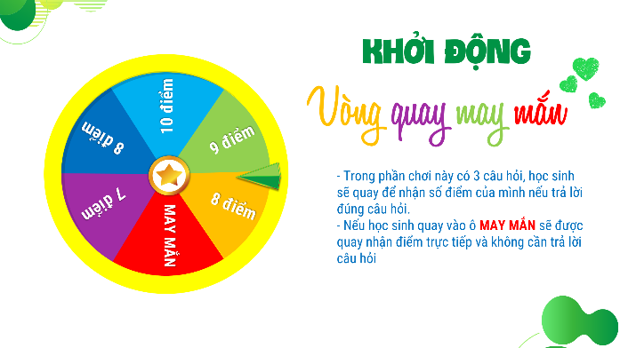 | 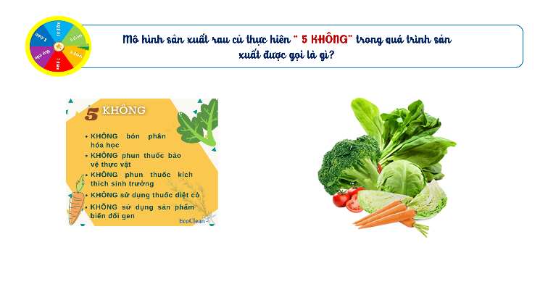
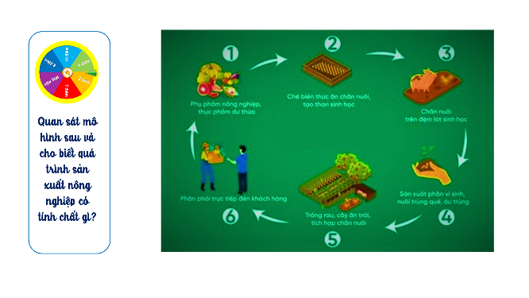 | 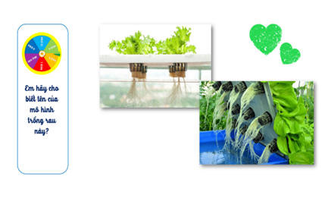
Bước 2: HS tiến hành hoạt động trong 3 phút.
Bước 3: HS trả lời câu hỏi.
Bước 4: GV chuẩn kiến thức và vào bài mới.
GV quan sát, nhận xét đánh giá hoạt động học của HS => Từ câu trả lời của học sinh, GV kết nối vào bài học
2. Hoạt động 2: Hình thành kiến thức mới
a. Mục tiêu
- Tìm kiếm thông tin, viết báo cáo ngắn về một số mô hình sản xuất nông nghiệp có hiệu quả.
b. Nội dung
- Tìm kiếm thông tin và viết báo cáo ngắn về một mô hình sản xuất nông nghiệp có hiệu quả. Lựa chọn một trong các mô hình sau đây:
- Mô hình trồng trọt hữu cơ
- Mô hình chăn nuôi tuần hoàn
- Mô hình nông nghiệp thông minh
- Mô hình nuôi trồng thủy sản công nghệ cao.
c. Sản Phẩm:
- Báo cáo ngắn về một mô hình sản xuất nông nghiệp có hiệu quả.
d. Cách thức tổ chức
Bước 1: Giao nhiệm vụ cho học sinh
- GV chia nhóm: Mỗi nhóm 4 - 5 HS (có máy tính hoặc điện thoại kết nối internet, sách báo, tài liệu tham khảo,...).
- GV giao nhiệm vụ: Các nhóm tìm hiểu một số mô hình sản xuất nông nghiệp có hiệu quả mà các em quan tâm.
- Hình thức báo cáo: tự chọn: power point, poster, bài viết,...
- Gợi ý cấu trúc báo cáo:
+ Giới thiệu khái quát về mô hình sản xuất đã lựa chọn (tên mô hình, quan niệm về mô hình, …)
+ Sản phẩm được sản xuất từ mô hình => Công nghệ được ứng dụng => Ý nghĩa của mô hình.
Bước 2: Thực hiện nhiệm vụ nhóm
Bước 3: Báo cáo kết quả
- Mỗi nhóm báo cáo sản phẩm trong thời gian tối đa là 3 phút
- Các nhóm khác lắng nghe, ghi chép nhận xét và đặt câu hỏi cho nhóm khác.
- Điểm cộng cho các câu hỏi/ trả lời hay.
Bước 4: Đánh giá và chốt kiến thức
- Giáo viên quan sát, nhận xét đánh giá quá trình thực hiện của học sinh về thái độ, tinh thần học tập, khả năng giao tiếp, trình bày và đánh giá kết quả cuối cùng của học sinh
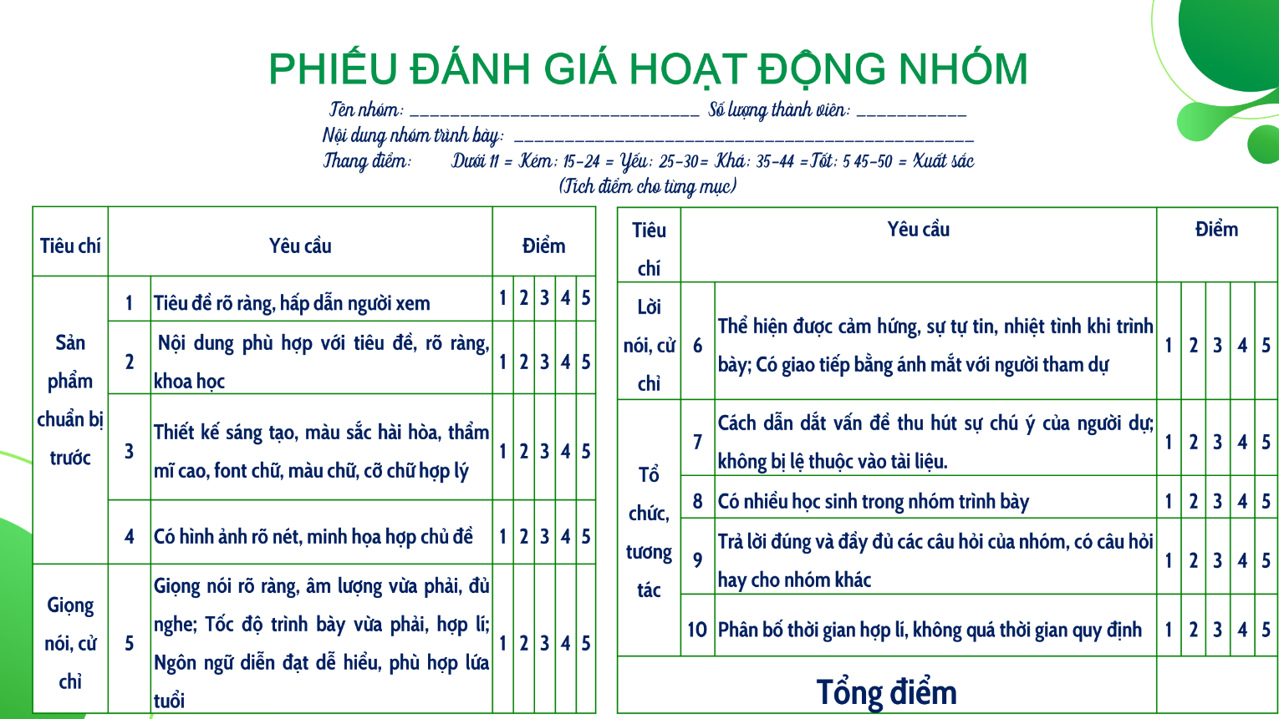
3. Hoạt động luyện tập
a. Mục tiêu
- Củng cố kiến thức bài học.
b. Nội dung
- Liên hệ địa phương: Kể tên một số đặc sản ở quê hương em.
c. Sản Phẩm
- Câu trả lời của học sinh
d. Cách thức tổ chức
Bước 1: Giao nhiệm vụ cho học sinh:
- Kể tên một số đặc sản ở quê hương em?
- Thiết kế logo cho đặc sản đó - Niềm tin tạo nên thương hiệu
Bước 2: Thực hiện nhiệm vụ
Bước 3: Báo cáo kết quả làm việc
Bước 4: GV nhận xét, đánh giá và chuẩn kiến thức.
4. Hoạt động vận dụng
a. Mục tiêu
- Vận dụng kiến thức đã học để giải quyết vấn đề trong thực tiễn.
b. Nội dung
- Ý tưởng của em về thiết kế vườn trong đô thị.
c. Sản Phẩm
- Câu trả lời của học sinh.
d. Cách thức tổ chức
Bước 1: Giao nhiệm vụ: Kiến trúc sư nhí 2024: Ý tưởng của em về thiết kế vườn trong đô thị.
Bước 2: Thực hiện nhiệm vụ
Bước 3: Báo cáo kết quả làm việc vào tuần học tiếp theo.
Bước 4: GV quan sát, nhận xét đánh giá hoạt động học của HS.

TÊN BÀI DẠY - BÀI 4: CÔNG NGHIỆP
Môn học/Hoạt động giáo dục: LỊCH SỬ VÀ ĐỊA LÍ; Lớp: 9
Thời gian thực hiện: 3 Tiết

I. MỤC TIÊU
1. Về kiến thức
- Phân tích được vai trò của một trong các nhân tố quan trọng ảnh hưởng đến sự phát triển và phân bố công nghiệp.
- Trình bày được sự phát triển và phân bố của một trong các ngành công nghiệp chủ yếu.
- Giải thích được tại sao cần phát triển công nghiệp xanh.
2. Về năng lực
- Năng lực chung:
+ Tự chủ và tự học: tự thực hiện các nhiệm vụ học tập trên lớp và ở nhà.
+ Giao tiếp và hợp tác: hợp tác với bạn trong thực hiện nhiệm vụ học tập.
+ Giải quyết vấn đề và sáng tạo: thông qua việc vận dụng kiến thức đã học, liên hệ thực tế, giải thích tại sao cần phát triển công nghiệp xanh.
- Năng lực Địa lí
+ Nhận thức khoa học Địa lí: mô tả được đặc điểm phân bố của các ngành công nghiệp Việt Nam; đánh giá được tác động của các điều kiện đến sự phát triển các ngành công nghiệp nước ta.
+ Tìm hiểu địa lí: sử dụng được bảng số liệu, biểu đồ, bản đồ phân tích sự phát triển và phân bố công nghiệp; khai thác internet phục vụ môn học.
+ Vận dụng kiến thức, kĩ năng đã học: cập nhật tri thức, số liệu về ngành công nghiệp, liên hệ thực tế địa phương để làm sâu sắc hơn kiến thức bài học.
3. Về phẩm chất
- Chăm chỉ: Có ý thức đánh giá điểm mạnh, điểm yếu của bản thân, thuận lợi, khó khăn trong học tập để xây dựng kế hoạch học tập. Có ý chí vượt qua khó khăn để đạt kết quả tốt trong học tập.
- Trách nhiệm: Có trách nhiệm trong việc thực hiện nhiệm vụ học tập (cá nhân/nhóm). Tích cực ủng hộ chính sách phát triển công nghiệp của Nhà nước và ở địa phương. Có ý thức học tập và hành động để tham gia bảo vệ môi trường và phát triển công nghiệp xanh.
II. THIẾT BỊ DẠY HỌC VÀ HỌC LIỆU
- Máy tính, máy chiếu.
- Bản đồ phân bố công nghiệp Việt Nam.
- Bảng số liệu, biểu đồ, tranh ảnh, video,... có liên quan đến nội dung.
- Phiếu học tập.

III. TIẾN TRÌNH DẠY HỌC
1. Hoạt động xuất phát/ khởi động
a. Mục tiêu
- Kết nối vào bài học, tạo hứng thú cho người học.
b. Nội dung
- Học sinh tham gia trò chơi để tìm ra từ khóa kết nối vào bài học.
- Câu trả lời cá nhân của học sinh: cây lúa, ngô, vải, thanh long, cây chè, cao su.
d. Cách thức tổ chức
Bước 1: Giao nhiệm vụ: Tham gia trò chơi ĐUỔI HÌNH BẮT CHỮ
Hướng dẫn: Nhìn hình để đoán ra từ khóa | 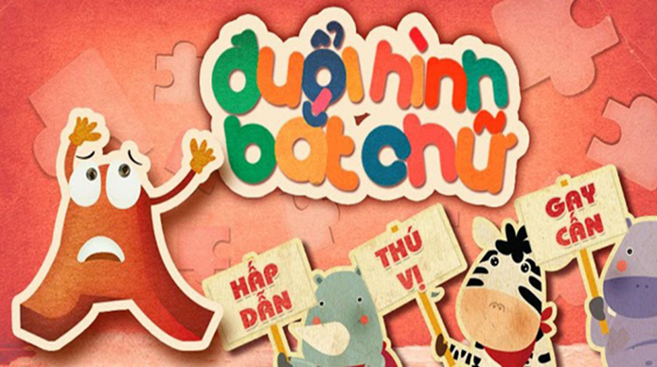
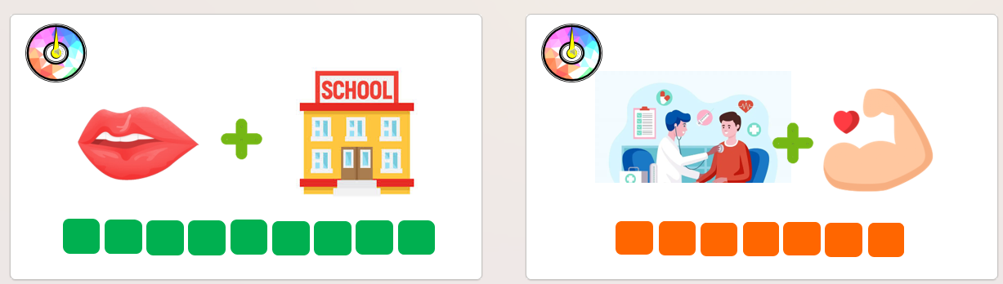
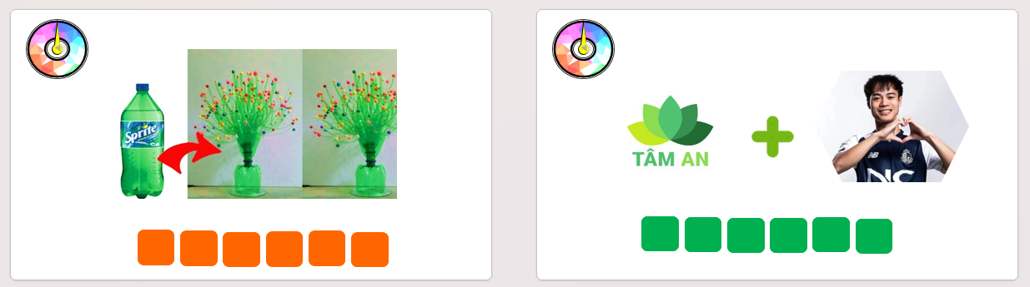

Bước 2: HS tiến hành hoạt động trong 3 phút.
Bước 3: HS trả lời câu hỏi.
Bước 4: GV chuẩn kiến thức và vào bài mới.
GV quan sát, nhận xét đánh giá hoạt động học của HS => Từ câu trả lời của học sinh, GV kết nối vào bài học: Hiện nay, nước ta đang đẩy mạnh tái cấu trúc các ngành công nghiệp theo hướng phát triển công nghiệp xanh. Có những nhân tố nào ảnh hưởng đến sự phát triển và phân bố công nghiệp nước ta? Các ngành công nghiệp chủ yếu ở nước ta có sự phát triển và phân bố như thế nào? Tại sao nước ta hướng đến phát triển công nghiệp xanh?
2. Hoạt động 2: Hình thành kiến thức mới
2.1. Tìm hiểu các nhân tố chính ảnh hưởng tới sự phát triển và phân bố công nghiệp
a. Mục tiêu
- Phân tích được vai trò của một trong các nhân tố quan trọng ảnh hưởng đến sự phát triển và phân bố công nghiệp.
b. Nội dung
- Dựa vào thông tin SGK, các kiến thức đã học để tìm hiểu đặc điểm, phân tích ảnh hưởng của các nhân tố tự nhiên, kinh tế xã hội đến hoạt động sản xuất công nghiệp ở nước ta.
c. Sản Phẩm:
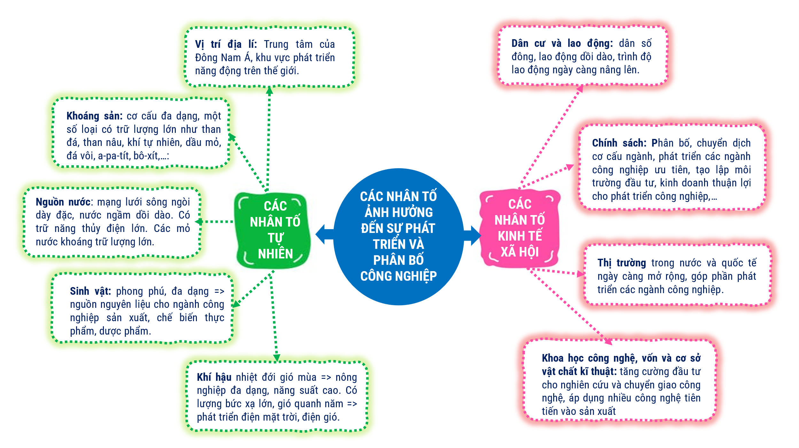
d. Cách thức tổ chức
Bước 1: Giao nhiệm vụ cho học sinh
Nhiệm vụ 1: Hoạt động nhóm
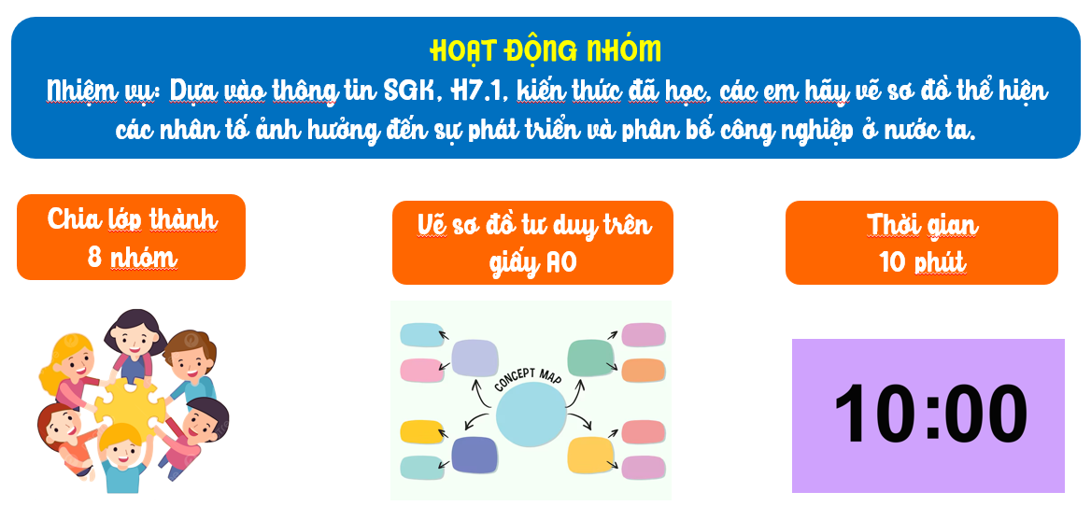
Nhiệm vụ 2: 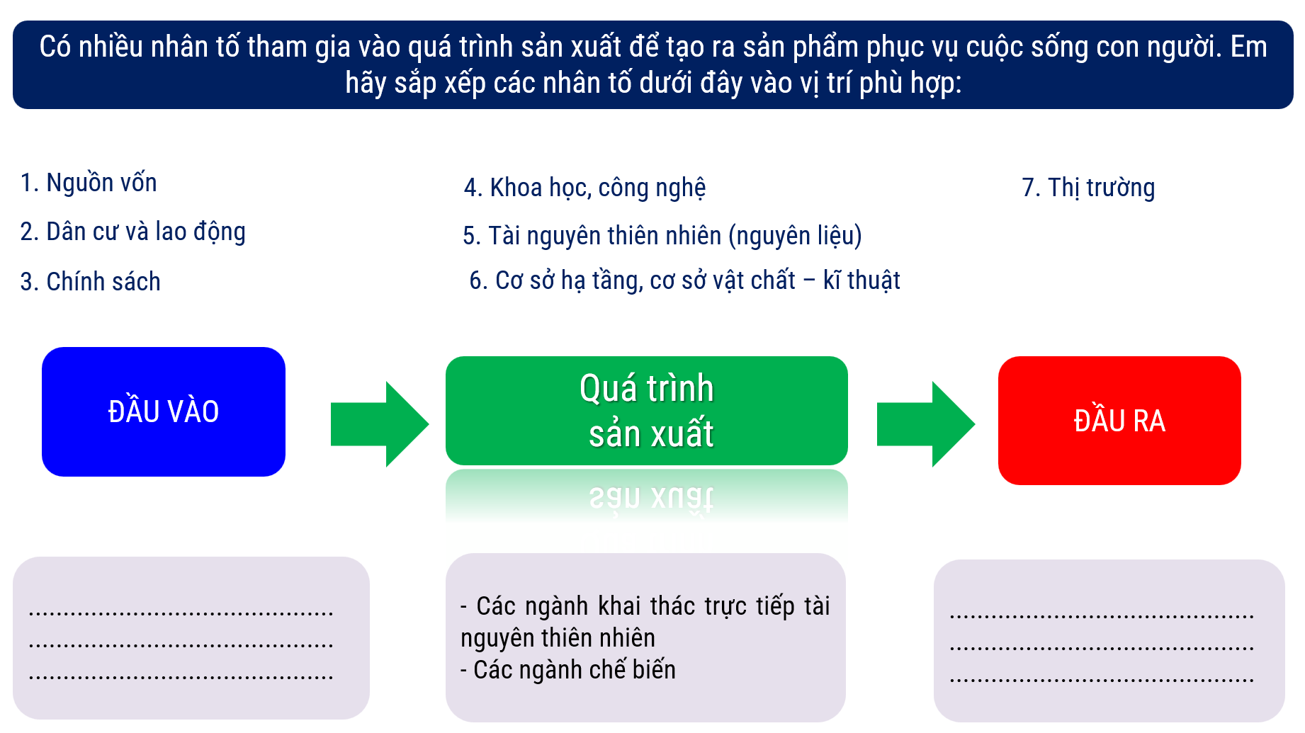

Nhiệm vụ 3: Ủng hộ hay phản đối
- Theo Minh, nhân tố quyết định là những thuận lợi về điều kiện tự nhiên như tài nguyên khoáng sản.
- Theo Lan, mình lại cho rằng các điều kiện KT-XH như thị trường tiêu thụ, cơ sở vật chất kĩ thuật và cơ sở hạ tầng, chính sách phát triển công nghiệp, ... mới là nhân tố quyết định.
- Em đồng ý với ý kiến nào? Vì sao?
Bước 2: Thực hiện nhiệm vụ cá nhân/nhóm/cặp đôi.
Bước 3: Báo cáo kết quả
- HS trả lời câu hỏi.
- Các học sinh khác có ý kiến nhận xét, bổ sung.
Bước 4: Đánh giá và chốt kiến thức
- Giáo viên quan sát, nhận xét đánh giá quá trình thực hiện của học sinh về thái độ, tinh thần học tập, khả năng giao tiếp, trình bày và đánh giá kết quả cuối cùng của học sinh
- Chuẩn kiến thức:

1. Các nhân tố ảnh hưởng đến sự phát triển và phân bố công nghiệp
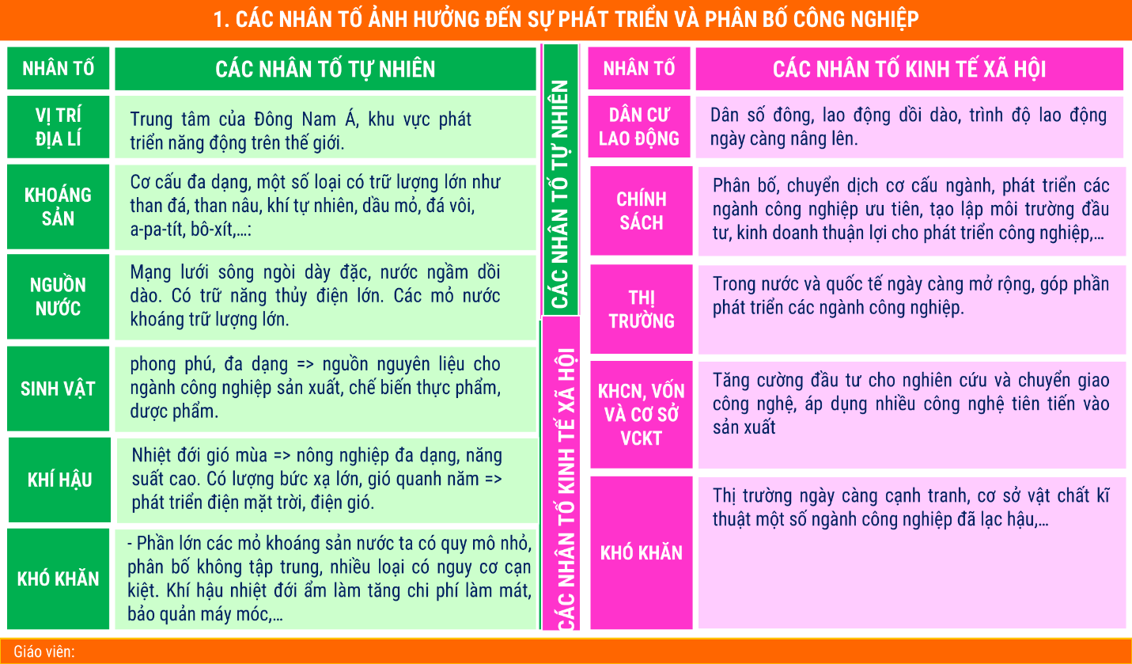

2.2. Tìm hiểu sự phát triển và phân bố nông nghiệp
a. Mục tiêu
- Trình bày được sự phát triển và phân bố của một trong các ngành công nghiệp chủ yếu.
b. Nội dung
- Dựa vào thông tin SGK, tìm hiểu tình hình phát triển và phân bố công nghiệp ở nước ta.
c. Sản Phẩm:
- Thông tin phản hồi phiếu học tập của học sinh.
d. Cách thức tổ chức
Bước 1: Giao nhiệm vụ:
Nhiệm vụ 1: HOẠT ĐỘNG CẶP ĐÔI (3p)
Dựa vào thông tin SGK trang 137, H7.1, các em hãy trao đổi và hoàn thiện nội dung PHT sau:
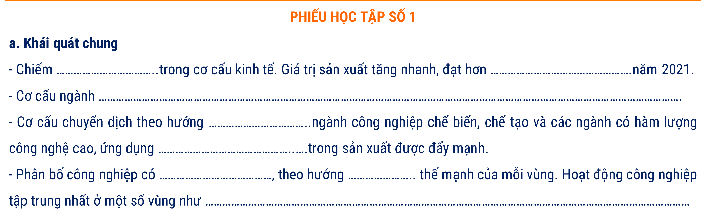
Nhiệm vụ 2: Hoạt động nhóm
- GV chia lớp thành 5 nhóm.
- Phân chia nhiệm vụ cho các nhóm: Tìm hiểu một số ngành công nghiệp chủ yếu ở nước ta?
- Làm bài thuyết trình bằng powerpoint, infographic, sơ đồ tư duy, video, ….
- Thời gian tối đa: 3 phút.

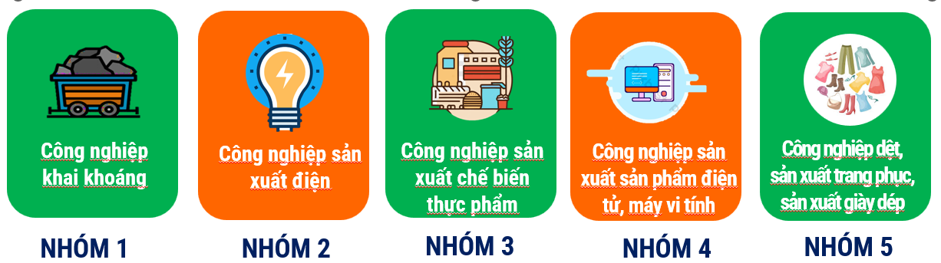

+ Tại sao ngành CÔNG NGHIỆP DỆT VÀ SẢN XUẤT TRANG PHỤC, SẢN XUẤT GIÀY, DÉP lại phân bố ở các thành phố lớn?
Bước 2: HS thực hiện nhiệm vụ
- HS trao đổi và trả lời các câu hỏi.
Bước 3: HS báo cáo kết quả làm việc
- Gọi 1 học sinh bất kì trả lời câu hỏi.
- HS khác nhận xét, bổ sung
Bước 4: Đánh giá và chốt kiến thức
- Giáo viên quan sát, nhận xét đánh giá quá trình thực hiện của học sinh về thái độ, tinh thần học tập, khả năng giao tiếp, trình bày và đánh giá kết quả cuối cùng của học sinh

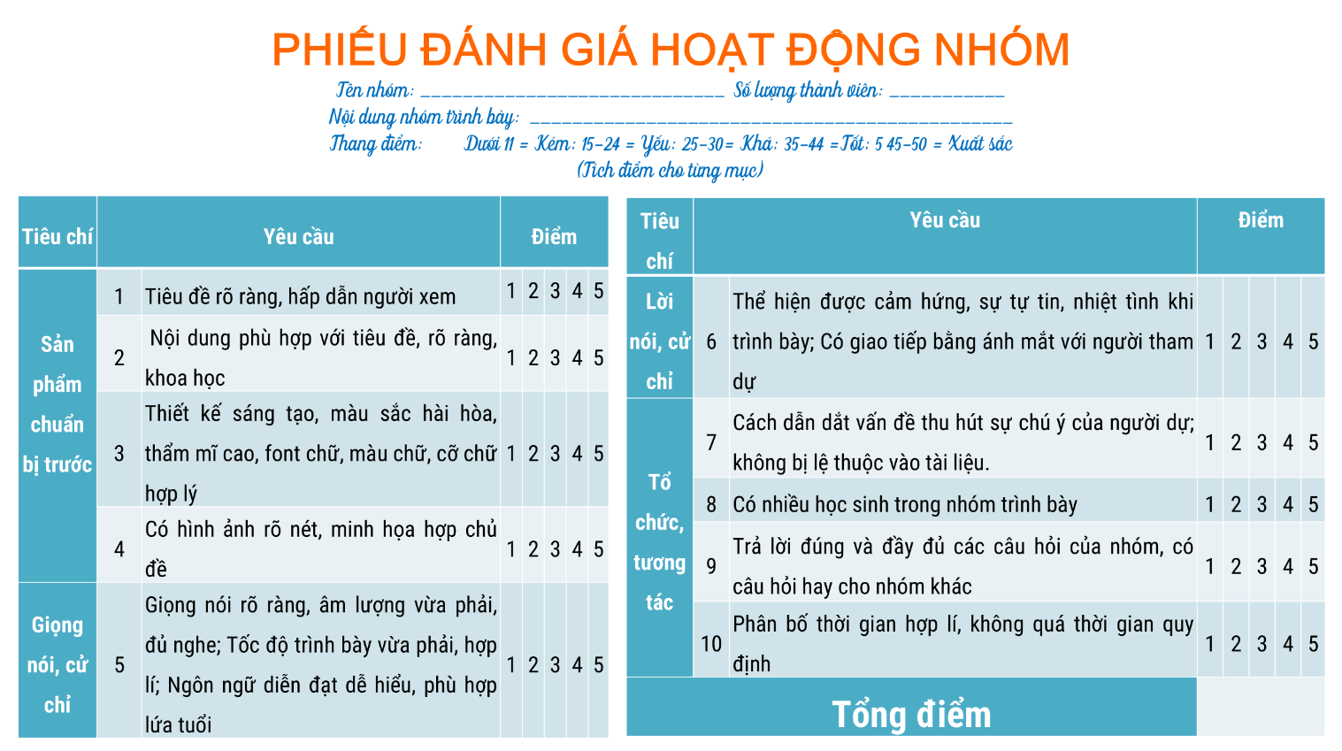
- Chuẩn kiến thức:
2. Sự phát triển và phân bố công nghiệp
a. Khái quát chung
- Chiếm tỉ trọng cao trong cơ cấu kinh tế. Giá trị sản xuất tăng nhanh, đạt hơn 13 0000 nghìn tỉ đồng năm 2021.
- Cơ cấu đa dạng. Đang chuyển dịch theo hướng tăng tỉ trọng ngành công nghiệp chế biến, chế tạo và các ngành có hàm lượng công nghệ cao, ứng dụng khoa học công nghệ trong sản xuất được đẩy mạnh (công nghiệp xanh, công nghiệp phát thải các-bon thấp).
- Phân bố công nghiệp có những thay đổi, theo hướng phát huy thế mạnh của mỗi vùng. Hoạt động công nghiệp tập trung nhất ở một số vùng như Đồng bằng sông Hồng, Đông Nam Bộ.
b. Một số ngành công nghiệp chủ yếu
- Công nghiệp khai khoáng:
+ Có lịch sử phát triển lâu đời.
+ Tỉ lệ đóng góp vào giá trị sản xuất và sản lượng khai thác có xu hướng giảm dần.
+ Than: chủ yếu ở Quảng Ninh, dầu thô và khí tự nhiên ở thềm lục địa phía Nam, ….
+ Đã đầu tư vào nghiên cứu, áp dụng nhiều công nghệ mới >>> nâng cao chất lượng, hiệu quả.
- Công nghiệp sản xuất điện
+ Sản lượng điện hằng năm tăng nhanh.
+ Áp dụng khoa học công nghệ hiện đại.
+ Cơ cấu sản lượng điện nước ta đa dạng, đang thay đổi theo hướng tăng tỉ trọng điện gió, điện mặt trời và các loại điện tái tạo khác.
- Công nghiệp sản xuất chế biến thực phẩm
+ Chiếm tỉ trọng cao trong công nghiệp chế biến, chế tạo nước ta.
+ Cơ cấu ngành đa dạng, đang áp dụng nhiều công nghệ mới vào sản xuất.
+ Phân bố rộng khắp cả nước, phát triển mạnh ở các đô thị.
- Công nghiệp sản xuất sản phẩm điện tử, máy vi tính
+ Là ngành có hàm lượng công nghệ cao, áp dụng nhiều công nghệ hiện đại.
+ Sản lượng các sản phẩm của ngành tăng nhanh.
+ Cơ cấu ngành rất đa dạng.
- Công nghiệp dệt, sản xuất trang phục, sản xuất giày dép
+ Là ngành quan trọng của nước ta. Sản lượng tăng nhanh.
+ Ứng dụng công nghệ tự động hoá, in 3D, trí tuệ nhân tạo,... ngày càng phổ biến.
+ Xuất khẩu đi nhiều nước, là mặt hàng xuất khẩu chủ lực của nước ta.
+ Các trung tâm lớn: TP Hồ Chí Minh, Hà Nội, Đà Nẵng, Nam Định,...
2.3. Tìm hiểu về ý nghĩa của việc phát triển công nghiệp xanh ở nước ta
a. Mục tiêu
- Giải thích được tại sao cần phát triển công nghiệp xanh.
b. Nội dung
- Dựa vào thông tin SGK, hiểu biết của bản thân để tìm hiểu về ý nghĩa của việc phát triển công nghiệp xanh ở nước ta
c. Sản Phẩm: Câu trả lời của học sinh.
d. Cách thức tổ chức
Bước 1: Giao nhiệm vụ:
- Trình bày khái niệm và lợi ích công nghiệp xanh?
- Việc phát triển công nghiệp xanh ở nước ta sẽ góp phần giải quyết những vấn đề gì?
Bước 2: HS thực hiện nhiệm vụ
- HS trao đổi và trả lời các câu hỏi.
Bước 3: HS báo cáo kết quả làm việc
- Gọi 1 học sinh bất kì trả lời câu hỏi.
- HS khác nhận xét, bổ sung
Bước 4: Đánh giá và chốt kiến thức
- Giáo viên quan sát, nhận xét đánh giá quá trình thực hiện của học sinh về thái độ, tinh thần học tập, khả năng giao tiếp, trình bày và đánh giá kết quả cuối cùng của học sinh
- Chuẩn kiến thức:
3. Vấn đề phát triển công nghiệp xanh
- Công nghiệp xanh là nền công nghiệp thân thiện với môi trường, sản xuất ra các sản phẩm thân thiện với môi trường và giúp cho các điều kiện tự nhiên của môi trường tốt hơn.
- Lợi ích:
+ Tái sử dụng các chất thải, nâng cao hiệu quả sử dụng tài nguyên và năng lượng
+ Bảo vệ môi trường và giảm nhẹ biến đổi khí hậu
+ Đảm bảo sức khoẻ của người dân và tạo ra các sản phẩm an toàn, thông qua sử dụng các công nghệ tiên tiến.
3. Hoạt động luyện tập
a. Mục tiêu
- Củng cố kiến thức bài học.
b. Nội dung
- Bộ 12 câu hỏi ôn tập, củng cố kiến thức.
c. Sản Phẩm
- Câu trả lời của học sinh
d. Cách thức tổ chức
Bước 1: Giao nhiệm vụ cho học sinh:
- Phần luyện tập gồm 12 câu hỏi
+ 4 câu hỏi 10 điểm
+ 4 câu hỏi 20 điểm
+ 4 câu hỏi 30 điểm
- 4 đội chơi sẽ lần lượt chọn câu hỏi của mình, nếu trả lời đúng nhận được điểm tương ứng. Nếu trả lời sai đội khác sẽ được quyền trả lời và điểm tương ứng nếu trả lời đúng.
- Các đội chơi sẽ có 1 lần được chọn ngôi sao may mắn để nhân đôi số điểm ở câu hỏi nếu trả lời đúng.
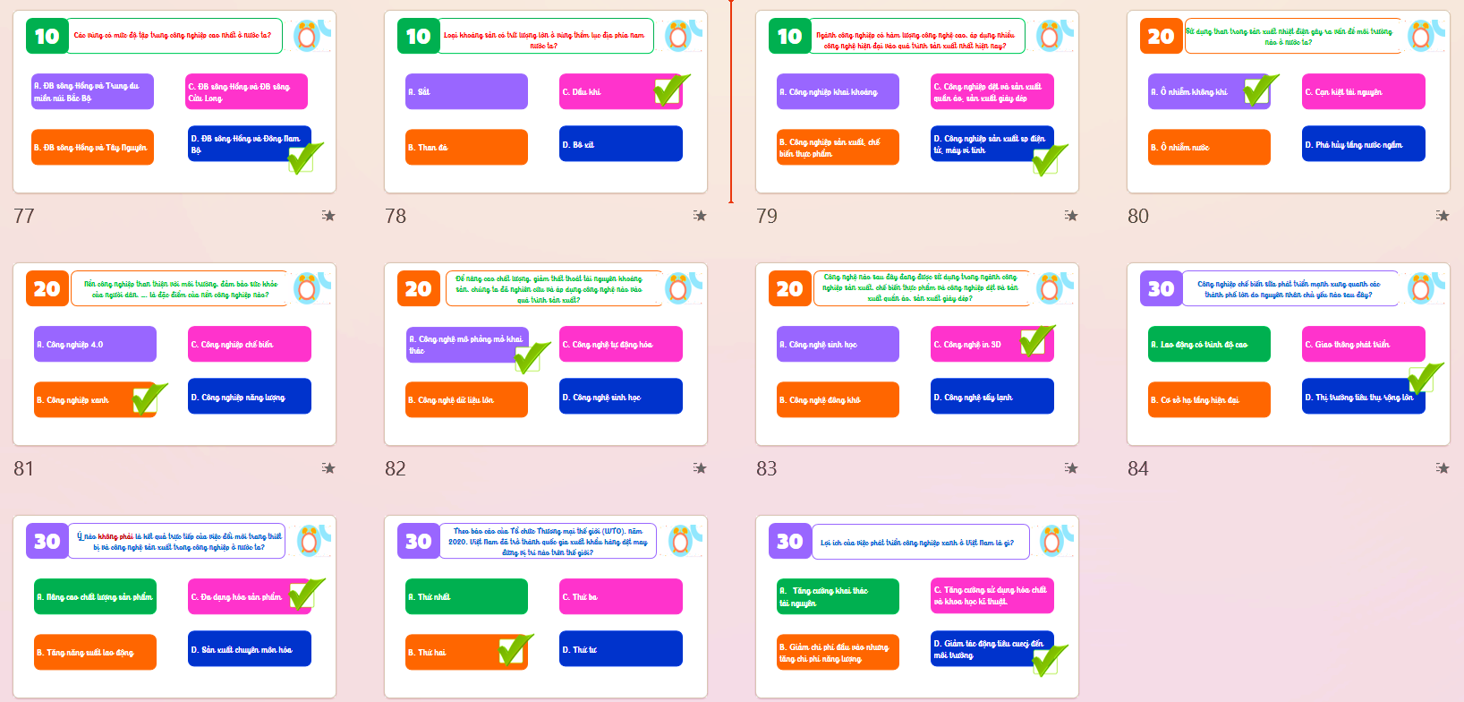
Bước 2: Thực hiện nhiệm vụ
- HS dựa vào kiến thức đã học trong bài để tra lời câu hỏi.
Bước 3: Báo cáo kết quả làm việc
- GV yêu cầu một vài HS/nhóm trình bày câu trả lời, các HS khác lắng nghe, bổ sung.
Bước 4: GV nhận xét, đánh giá và chuẩn kiến thức.
4. Hoạt động vận dụng
a. Mục tiêu
- Vận dụng kiến thức đã học để giải quyết vấn đề trong thực tiễn.
b. Nội dung
- Sưu tầm thông tin và trình bày về xu hướng phát triển công nghiệp xanh ở nước ta
c. Sản Phẩm
- Bài viết, video, powerpoint, ….
d. Cách thức tổ chức
Bước 1: Giao nhiệm vụ
- Sưu tầm thông tin và trình bày về xu hướng phát triển công nghiệp xanh ở nước ta
- Thời gian thực hiện: 1 tuần
- Hình thức: Bài viết, video, powerpoint, ….
Bước 2: Thực hiện nhiệm vụ
Bước 3: Báo cáo kết quả làm việc vào tuần học tiếp theo.
Bước 4: GV quan sát, nhận xét đánh giá hoạt động học của HS.

TÊN BÀI DẠY - BÀI 8: THỰC HÀNH
XÁC ĐỊNH CÁC TRUNG TÂM CÔNG NGHIỆP CHÍNH Ở NƯỚC TA
Môn học/Hoạt động giáo dục: LỊCH SỬ VÀ ĐỊA LÍ; Lớp: 9
Thời gian thực hiện: 1 tiết
I. MỤC TIÊU
1. Về kiến thức
- Xác định được trên bản đồ các trung tâm công nghiệp chính.
2. Về năng lực
- Năng lực chung:
+ Tự chủ và tự học thông qua tập trung rèn luyện kĩ năng làm việc với bản đồ.
+ Giao tiếp và hợp tác: Sử dụng ngôn ngữ, kết hợp với các công cụ học tập để trình bày thông tin, thảo luận nhóm.
+ Giải quyết vấn đề và sáng tạo thông qua việc tìm hiểu thực tế tại địa phương và trình bày bài tìm hiểu của mình.
- Năng lực Địa lí
+ Năng lực tìm hiểu địa lí: Sử dụng bản đồ để xác định các trung tâm công nghiệp chính của nước ta.
+ Vận dụng kiến thức kĩ năng đã học: tìm kiếm các thông tin từ các nguồn tin cậy để thực hiện chủ đề học tập khám phá từ thực tiễn.
3. Về phẩm chất
- Chăm chỉ: Có ý thức đánh giá điểm mạnh, điểm yếu của bản thân, thuận lợi, khó khăn trong học tập để xây dựng kế hoạch học tập. Có ý chí vượt qua khó khăn để đạt kết quả tốt trong học tập.
- Trách nhiệm: Có trách nhiệm trong việc thực hiện nhiệm vụ học tập (cá nhân/nhóm).
II. THIẾT BỊ DẠY HỌC VÀ HỌC LIỆU
- Máy tính, máy chiếu.
- Bản đồ phân bố công nghiệp Việt Nam năm 2021.
- Hình ảnh và video công nghiệp.
- Phiếu học tập
- Bộ thẻ mảnh ghép bí mật
III. TIẾN TRÌNH DẠY HỌC
1. Hoạt động xuất phát/ khởi động
a. Mục tiêu
- Kết nối vào bài học, tạo hứng thú cho người học.
b. Nội dung
- Học sinh tham gia trò chơi để tìm ra từ khóa kết nối vào bài học.
d. Cách thức tổ chức
Bước 1: Giao nhiệm vụ: Tham gia trò chơi TRÒ CHƠI MẢNH GHÉP BÍ MẬT
- GV chia lớp thành 8 nhóm.
- Mỗi nhóm được nhận một bộ gồm 10 thẻ hình tam giác.
- Nhiệm vụ của nhóm là ghép các mảnh ghép sao cho câu hỏi trên mảnh ghép này xếp sát với câu trả lời tương ứng trên mảnh ghép khác để tạo thành hình.
- Thời gian chơi là 3 phút (tùy thuộc vào năng lực HS).
- Nếu các nhóm xong trước thời gian, GV sẽ phát (chiếu) đáp án để nhóm tự đánh giá, hoặc GV sẽ đánh giá. Nếu tất cả các nhóm đều không xong khi thời gian kết thúc thì GV sẽ chấm điểm theo mức độ hoàn thành trò chơi của các nhóm.
- Nhóm nào xong trước thời gian quy định được GV cộng thêm 1 điểm.
Bước 2: HS tiến hành hoạt động trong 3 phút.
Bước 3: HS trả lời câu hỏi.
Bước 4: GV chuẩn kiến thức và vào bài mới.
GV quan sát, nhận xét đánh giá hoạt động học của HS => Từ câu trả lời của học sinh, GV kết nối vào bài học
2. Hoạt động 2: Hình thành kiến thức mới
a. Mục tiêu
- Xác định được trên bản đồ các trung tâm công nghiệp chính.
b. Nội dung
- Dựa vào bản đồ phân bố công nghiệp Việt Nam năm 2021 (hình 7.1) và bản đồ hành chính Việt Nam, hãy xác định ba trung tâm công nghiệp có quy mô rất lớn, quy mô lớn, quy mô trung bình của nước ta.
c. Sản Phẩm:
- Thông tin phản hồi phiếu học tập của học sinh
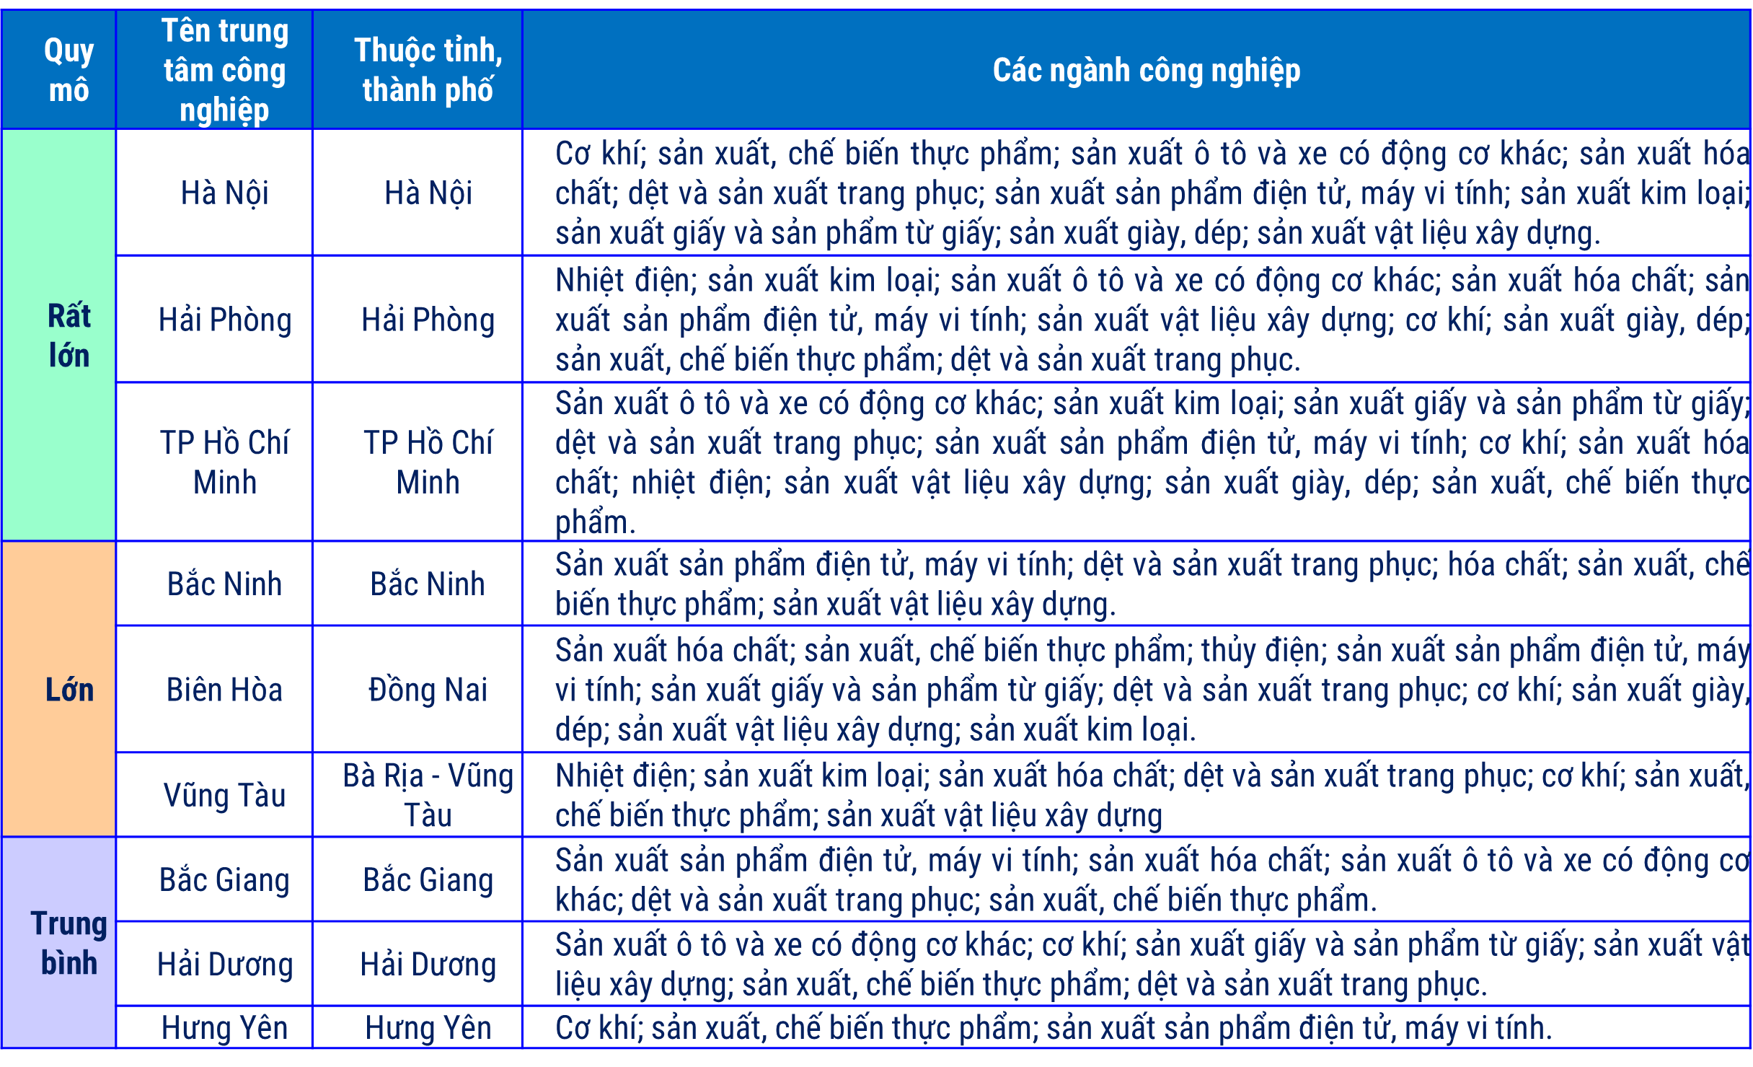
d. Cách thức tổ chức
Bước 1: Giao nhiệm vụ cho học sinh
- Hoạt động cặp đôi (15P)
- Dựa vào bản đồ phân bố công nghiệp Việt Nam năm 2021 (hình 7.1) và bản đồ hành chính Việt Nam, hãy xác định ba trung tâm công nghiệp có quy mô rất lớn, quy mô lớn, quy mô trung bình của nước ta.
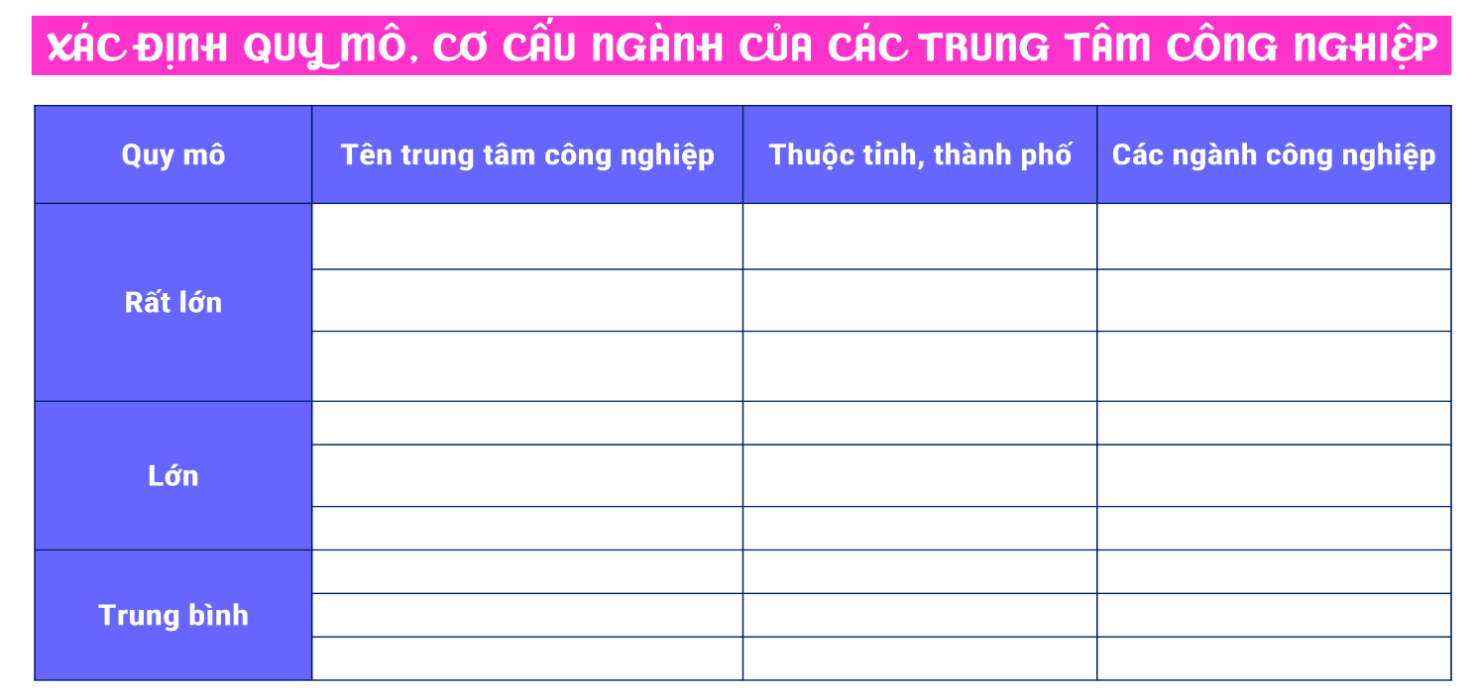
Bước 2: Thực hiện nhiệm vụ nhóm
Bước 3: Báo cáo kết quả
- Mỗi nhóm báo cáo sản phẩm trong thời gian tối đa là 3 phút
- Các nhóm khác lắng nghe, ghi chép nhận xét và đặt câu hỏi cho nhóm khác.
- Điểm cộng cho các câu hỏi/ trả lời hay.
Bước 4: Đánh giá và chốt kiến thức
- Giáo viên quan sát, nhận xét đánh giá quá trình thực hiện của học sinh về thái độ, tinh thần học tập, khả năng giao tiếp, trình bày và đánh giá kết quả cuối cùng của học sinh
Đánh giá
- Kể tên được mỗi trung tâm 0,25 điểm.
- Xác định đúng tỉnh thành mỗi trung tâm 0,25 điểm.
- Kể tên được 2/3 số ngành CN của mỗi trung tâm trở lên 0,5 điểm. ½ số ngành 0,25 điểm.
- Đảm bảo thời gian, không bị nhắc trật tự 1,0 điểm
3. Hoạt động luyện tập
a. Mục tiêu
- Củng cố kiến thức bài học.
b. Nội dung
- Kể tên các tỉnh, thành phố thuộc 6 vùng kinh tế theo điểm a khoản 1 Điều 3 Nghị quyết 81/2023/QH15?
c. Sản Phẩm
- Câu trả lời của học sinh
d. Cách thức tổ chức
Bước 1: Giao nhiệm vụ cho học sinh:
- Kể tên các tỉnh, thành phố thuộc 6 vùng kinh tế theo điểm a khoản 1 Điều 3 Nghị quyết 81/2023/QH15?
Bước 2: Thực hiện nhiệm vụ
Bước 3: Báo cáo kết quả làm việc
Bước 4: GV nhận xét, đánh giá và chuẩn kiến thức.
4. Hoạt động vận dụng
a. Mục tiêu
- Vận dụng kiến thức đã học để giải quyết vấn đề trong thực tiễn.
b. Nội dung
- Sưu tầm một số thông tin, hình ảnh về khu công nghiệp/ trung tâm công nghiệp có tại địa phương nơi em đang sống?
c. Sản Phẩm
- Câu trả lời của học sinh.
d. Cách thức tổ chức
Bước 1: Giao nhiệm vụ: Sưu tầm một số thông tin, hình ảnh về khu công nghiệp/ trung tâm công nghiệp có tại địa phương nơi em đang sống?
Bước 2: Thực hiện nhiệm vụ
Bước 3: Báo cáo kết quả làm việc vào zalo, padlet.
Bước 4: GV quan sát, nhận xét đánh giá hoạt động học của HS.

TÊN BÀI DẠY - BÀI 9: DỊCH VỤ
Môn học/Hoạt động giáo dục: LỊCH SỬ VÀ ĐỊA LÍ; Lớp: 9
Thời gian thực hiện: 3 tiết
I. MỤC TIÊU
1. Về kiến thức
- Phân tích được vai trò của một trong các nhân tố quan trọng ảnh hưởng đến sự phát triển và phân bố các ngành dịch vụ.
- Trình bày được sự phát triển ngành bưu chính viễn thông.
- Xác định được trên bản đồ các tuyến đường bộ huyết mạch, các tuyến đường sắt, các cảng biển lớn và các sân bay quốc tế chính.
2. Về năng lực
- Năng lực chung:
+ Tự chủ và tự học: tự thực hiện các nhiệm vụ học tập.
+ Giao tiếp và hợp tác: hợp tác và giao tiếp với bạn trong thực hiện nhiệm vụ học tập.
+ Giải quyết vấn đề và sáng tạo: sử dụng các kiến thức đã học ứng dụng vào thực tế, tìm tòi, phát hiện giải quyết các nhiệm vụ trong học tập.
- Năng lực Địa lí
+ Nhận thức khoa học Địa lí: phân tích được ảnh hưởng của các nhân tố đến đến sự phát triển và phân bố các ngành dịch vụ. Mô tả được đặc điểm phát triển và phân bố ngành bưu chính viễn thông.
+ Tìm hiểu địa lí: đọc bản đồ để rút ra các thông tin theo yêu cầu.
+ Vận dụng kiến thức kĩ năng đã học: tìm kiếm các thông tin từ các nguồn tin cậy để thực hiện chủ đề học tập khám phá từ thực tiễn.
3. Về phẩm chất
- Chăm chỉ: Có ý thức đánh giá điểm mạnh, điểm yếu của bản thân, thuận lợi, khó khăn trong học tập để xây dựng kế hoạch học tập. Có ý chí vượt qua khó khăn để đạt kết quả tốt trong học tập.
- Trách nhiệm: Có trách nhiệm trong việc thực hiện nhiệm vụ học tập (cá nhân/nhóm). Có trách nhiệm với các điều kiện tác động đến sự phát triển và phân bố các ngành dịch vụ.
II. THIẾT BỊ DẠY HỌC VÀ HỌC LIỆU
- Máy tính, máy chiếu.
- Bản đồ mạng lưới giao thông Việt Nam.
- Bảng số liệu, biểu đồ, tranh ảnh,... có nội dung liên quan.
- Bảng nhóm, bút viết bảng.
III. TIẾN TRÌNH DẠY HỌC
1. Hoạt động xuất phát/ khởi động
a. Mục tiêu
- Kết nối vào bài học, tạo hứng thú cho người học.
b. Nội dung
- Học sinh tham gia trò chơi để tìm ra từ khóa kết nối vào bài học.
c. Sản phẩm
- Máy bay
- Tàu hỏa
- Xe buýt 2 tầng
- Thư
- Viettel - Tập đoàn Viễn thông quân đội
d. Cách thức tổ chức
Bước 1: Giao nhiệm vụ:
- Checkin tâm trạng
- Tham gia trò chơi ĐOÁN HÌNH QUA ZOOM
Chia lớp thành 4 đội chơi.
1. Nhìn vào tranh.
2. Viết tên ra bảng nhóm.
3. Mỗi câu có 10 giây suy nghĩ.
4. Đội nào có nhiều đáp án đúng nhất sẽ giành chiến thắng.
Bước 2: HS tiến hành hoạt động trong 3 phút.
Bước 3: HS trả lời câu hỏi.
Bước 4: GV chuẩn kiến thức và vào bài mới.
GV quan sát, nhận xét đánh giá hoạt động học của HS => Từ câu trả lời của học sinh, GV kết nối vào bài học: Ngành dịch vụ chiếm tỉ trọng cao trong cơ cấu kinh tế nước ta và phát triển ngày càng đa dạng. Các nhân tố nào ảnh hưởng đến sự phát triển và phân bố các ngành dịch vụ? Một số ngành dịch vụ của nước ta phát triển ra sao?
2. Hoạt động 2: Hình thành kiến thức mới
2.1. Tìm hiểu các nhân tố ảnh hưởng đến phát triển và phân bố các ngành dịch vụ
a. Mục tiêu
- Phân tích được vai trò của một trong các nhân tố quan trọng ảnh hưởng đến sự phát triển và phân bố các ngành dịch vụ.
b. Nội dung
- Phân tích được vai trò của một trong các nhân tố quan trọng ảnh hưởng đến sự phát triển và phân bố các ngành dịch vụ.
c. Sản Phẩm:
*Vai trò của ngành dịch vụ
- Thúc đẩy mối quan hệ hợp tác, giao lưu quốc tế
- Thúc đẩy các ngành sản xuất phát triển, chuyển dịch cơ cấu kinh tế
- Sử dụng tốt nguồn lao động, tạo việc làm
- Khai thác tốt TNTN, di sản văn hóa, lịch sử và các thành tựu của KHKT hiện đại phục vụ con người.
* TP Hồ Chí Minh – Là lựa chọn hàng đầu của các nhà đầu tư
- TP.HCM luôn giữ vai trò là đầu tàu kinh tế của cả nước
- TP.HCM có hệ thống sân bay quốc tế, cảng biển quy mô lớn tại Việt Nam.
- Cửa ngõ quốc tế cho hơn 50 chi nhánh ngân hàng quốc tế và 3.000 văn phòng đại diện từ hơn 62 quốc gia.
- Có trên 110 trường đại học, cao đẳng.
- TP.HCM là nơi tập trung số lượng lớn doanh nghiệp CNTT của cả nước.
- TP.HCM là nơi tập trung nhiều khu công nghiệp công nghệ cao, trung tâm nghiên cứu nhiều nhất cả nước.
- TP.HCM luôn đi đầu trong làn sóng đổi mới và bùng nổ khởi nghiệp.
- Năm 2019, TP.HCM trở thành khu vực đầu tiên triển khai 5G tại Việt Nam và dẫn đầu cả nước trong quá trình chuyển đổi kỹ thuật số.
- Là đơn vị đi đầu trong cả nước xây dựng: Đô thị thông minh, AI, trung tâm tài chính.
d. Cách thức tổ chức
Bước 1: Giao nhiệm vụ cho học sinh
Nhiệm vụ 1:
- Hàng ngày em thường sử dụng các loại hình dịch vụ nào?
- Dịch vụ là ngành kinh tế như thế nào?
- Vai trò của ngành dịch vụ?
- Cơ cấu ngành dịch vụ?
Nhiệm vụ 2: Hoạt động nhóm (5P)
- GV chia lớp thành 8 nhóm
- Giao nhiệm vụ cho các nhóm.
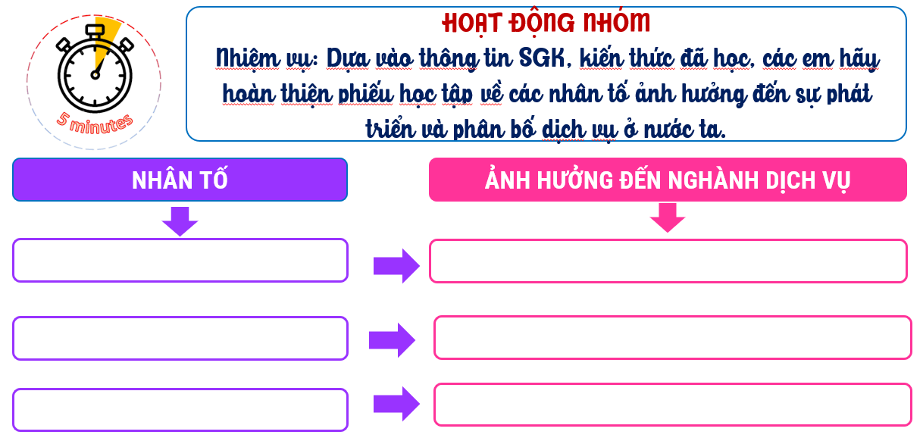
- Tại sao TP Hồ Chí Minh – Là lựa chọn hàng đầu của các nhà đầu tư?
Bước 2: Thực hiện nhiệm vụ cá nhân/nhóm
Bước 3: Báo cáo kết quả
- Mỗi nhóm báo cáo sản phẩm trong thời gian tối đa là 3 phút
- Các nhóm khác lắng nghe, ghi chép nhận xét và đặt câu hỏi cho nhóm khác.
- Điểm cộng cho các câu hỏi/ trả lời hay.
Bước 4: Đánh giá và chốt kiến thức
- Giáo viên quan sát, nhận xét đánh giá quá trình thực hiện của học sinh về thái độ, tinh thần học tập, khả năng giao tiếp, trình bày và đánh giá kết quả cuối cùng của học sinh.
- Chuẩn kiến thức
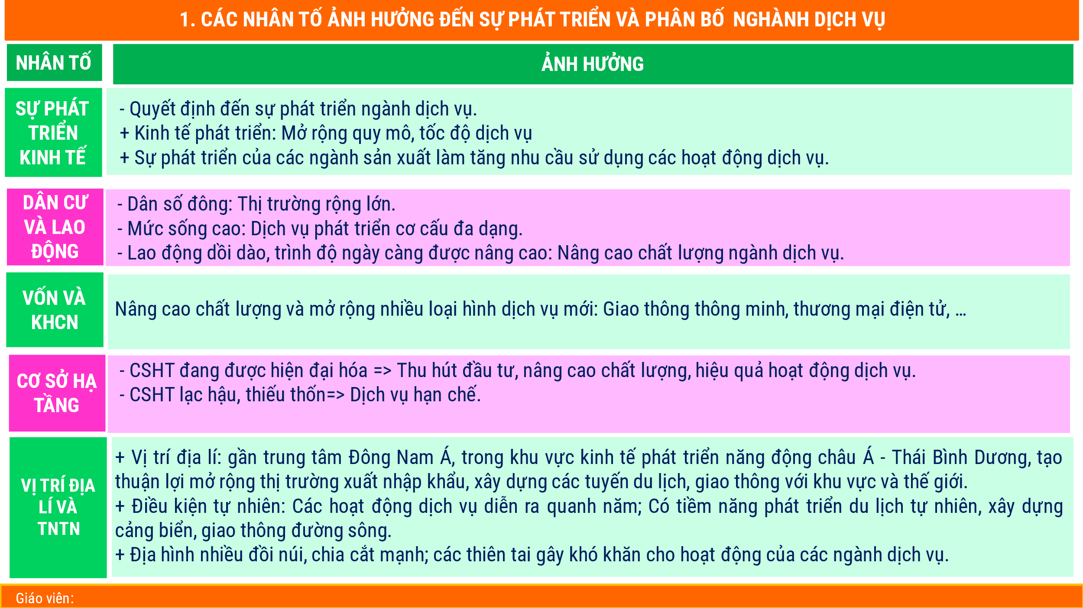
2.2. Tìm hiểu một số ngành dịch vụ (Giao thông vận tải)
a. Mục tiêu
- Trình bày được sự phát triển ngành bưu chính viễn thông.
- Xác định được trên bản đồ các tuyến đường bộ huyết mạch, các tuyến đường sắt, các cảng biển lớn và các sân bay quốc tế chính.
b. Nội dung
- Dựa vào H9.1, thông tin SGK tìm hiểu về các loại hình GTVT ở nước ta.
c. Sản Phẩm
*Vì sao vận tải đường bộ có khối lượng vận chuyển lớn nhất?
- VT đường bộ thường dùng các loại xe tải là chủ yếu nên rất linh hoạt trong quá trình vận chuyển hàng hóa.
- Có thể lựa chọn được phương tiện, tuyến đường hoặc số lượng hàng hóa theo yêu cầu.
- Hàng hóa được vận chuyển theo đường bộ sẽ tiết kiệm được nhiều thời gian.
- Vận chuyển hàng hóa hiệu quả ở cự li ngắn và trung bình.
- Có khả năng bảo quản hàng hóa cao. Đảm bảo chất lượng hàng hóa trong suốt đoạn đường vận chuyển.
- Hàng hóa di chuyển trực tiếp từ kho gửi đến kho nhận mà không qua bất kì trung gian nào => Giảm chi phí.
*Vì sao vận tải đường sắt có khối lượng vận chuyển thấp?
Loại hình vận tải đường sắt Chỉ hoạt động trên hệ thống đường ray có sẵn, tuyến đường cố định nên phải kết hợp với các hình thức vận chuyển khác. Do đó, không linh hoạt trong vận chuyển. Đối với những đơn hàng gấp, cần giao nhanh, hàng hóa có hạn sử dụng ngắn hạn thì đường sắt không có ưu thế bằng đường bộ và đường hàng không. Cơ sở hạ tầng đường sắt nước ta còn lạc hậu. Vì vậy đây không phải là lựa chọn của nhiều khách hàng.
*Tại sao vận tải đường sông có ý nghĩa đặc biệt đối với sản xuất và đời sống nhân dân vùng Đồng bằng sông Cửu Long?
- Mạng lưới giao thông đường bộ ở nhiều vùng nông thôn còn kém phát triển, hoạt động vận tải còn hạn chế, nhất là vào mùa mưa, nên giao thông vận tải thủy có vai trò hàng đầu trong gắn kết các địa phương ở đồng bằng với nhau. Ngoài ra, còn có vai trò quan trọng trong giao lưu giữa đồng bằng với các vùng khác và với cả nước ngoài. Giúp vận tải hàng hóa và phục vụ nhu cầu đi lại của con người.
d. Cách thức tổ chức
Bước 1: Giao nhiệm vụ cho học sinh
*Tiết học trước GV chia lớp thành 4 nhóm
- Nhóm 1,3: Ngành giao thông vận tải
- Nhóm 2,4: Ngành bưu chính viễn thông
- Sản phẩm: Powerpoint, infographic, video, ….
- Nộp sản phẩm trước tiết học qua zalo, padlet.
*Hệ thống câu hỏi cho các nhóm
- Vai trò của ngành giao thông vận tải? Kể tên các loại hình GTVT ở nước ta?
- Xác định trên bản đồ mạng lưới giao thông Việt Nam năm 2021 một số tuyến đường bộ, đường sắt quan trọng ở nước ta?
- Vì sao vận tải đường bộ có khối lượng vận chuyển lớn nhất?
- Vì sao vận tải đường sắt có khối lượng vận chuyển thấp nhất?
- Tại sao vận tải thủy có ý nghĩa đặc biệt đối với sản xuất và đời sống nhân dân vùng Đồng bằng sông Cửu Long?
- Đường biển và đường hàng không, bạn nên chọn loại hình vận tải nào?
Bước 2: Thực hiện nhiệm vụ cá nhân/nhóm
Bước 3: Báo cáo kết quả
- Mỗi nhóm báo cáo sản phẩm trong thời gian tối đa là 5 phút
- Các nhóm khác lắng nghe, ghi chép nhận xét và đặt câu hỏi cho nhóm khác.
- Điểm cộng cho các câu hỏi/ trả lời hay.
Bước 4: Đánh giá và chốt kiến thức
- Giáo viên quan sát, nhận xét đánh giá quá trình thực hiện của học sinh về thái độ, tinh thần học tập, khả năng giao tiếp, trình bày và đánh giá kết quả cuối cùng của học sinh.
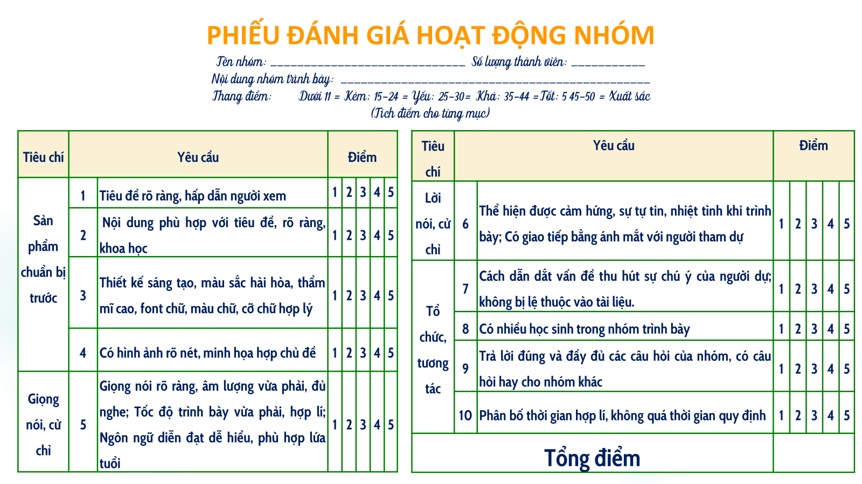
- Chuẩn kiến thức
2. Một số ngành dịch vụ
a. Giao thông vận tải
- Đường ô tô: Loại hình giao thông quan trọng nhất ở nước ta.Các tuyến đường quan trọng: Theo chiều Bắc – Nam: Quốc lộ 1, đường Hồ Chí Minh, cao tốc Bắc-Nam phía đông. Theo chiều Đông - Tây: Quốc lộ 7, 9, 9, 51, …
- Đường sắt: Tuyến đường quan trọng nhất là đường sắt Thống Nhất. Ngoài ra còn mộ số tuyến Hà Nội - Hải Phòng, Hà Nội - Lào Cai. Và đang xây dựng một số tuyến đường sắt nội thị TP Hà Nội, Hồ Chí Minh và đường sắt Xuyên Á.
- Đường biển: Năm 2021, có 34 cảng biển, trong đó có 2 cảng đặc biệt: Hải Phòng và Bà Rịa - Vũng Tàu. Một số tuyến đường biển quốc tế quan trọng: Hải Phòng – Tôkiô, TP Hồ Chí Minh – Singgapo, …
- Đường sông: Được phát triển trên một số hệ thống sông lớn là hệ thống sông Cửu Long và sông Hồng.
- Đường hàng không: Năm 2021có 22 cảng hàng không, trong đó có 10 cảng quốc tế, 12 cảng nội địa. Ba cảng quốc tế quan trọng: Nội Bài, Đà Nẵng, Tân Sơn Nhất.

2.3. Tìm hiểu một số ngành dịch vụ (Bưu chính viễn thông)
a. Mục tiêu
- Trình bày được sự phát triển ngành bưu chính viễn thông.
b. Nội dung
- Dựa vào thông tin SGK trình bày đặc điểm phát triển ngành bưu chính viễn thông.
c. Sản Phẩm
*Tại sao Hà Nội và Thành phố Hồ Chí Minh là hai trung tâm dịch vụ lớn nhất ở nước
- Dân cư tập trung đông đúc nên các nhu cầu về dịch vụ rất lớn và đa dạng.
- Các ngành kinh tế phát triển mạnh, nhu cầu trao đổi hàng hóa rất lớn.
- Hai trung tâm kinh tế, văn hóa, chính trị lớn cả nước; cơ sở vật chất kĩ thuật, cơ sở hạ tầng hiện đại và đồng bộ.
- Đời sống dân cư đô thị ngày một nâng cao, nhu cầu ăn uống, nghỉ ngơi, du lịch, học tập, chăm sóc sức khỏe… ngày càng lớn.
- Hà Nội có lịch sử khai thác lãnh thổ lâu đời, TP. Hồ Chí Minh phát triển năng động.
- Hai thành phố có sức hút mạnh mẽ nguồn vốn đầu tư trong và ngoài nước…
d. Cách thức tổ chức
Bước 1: Giao nhiệm vụ cho học sinh
*Tiết học trước GV chia lớp thành 4 nhóm
- Nhóm 1,3: Ngành giao thông vận tải
- Nhóm 2,4: Ngành bưu chính viễn thông
- Sản phẩm: Powerpoint, infographic, video, ….
- Nộp sản phẩm trước tiết học qua zalo, padlet.
- Dựa vào hiểu biết của mình em hãy cho biết hoạt động nào thuộc dịch vụ bưu chính và hoạt động nào là dịch vụ viễn thông?
- Tại sao Hà Nội và Thành phố Hồ Chí Minh là hai trung tâm dịch vụ lớn nhất ở nước?
- Em có dùng mạng xã hội?
Bước 2: Thực hiện nhiệm vụ nhóm/cá nhân.
Bước 3: Báo cáo kết quả làm việc nhóm/cá nhân.
- Mỗi nhóm báo cáo sản phẩm trong thời gian tối đa là 5 phút
- Các nhóm khác lắng nghe, ghi chép nhận xét và đặt câu hỏi cho nhóm khác.
- Điểm cộng cho các câu hỏi/ trả lời hay.
Bước 4: Đánh giá và chốt kiến thức
- Giáo viên quan sát, nhận xét đánh giá quá trình thực hiện của học sinh về thái độ, tinh thần học tập, khả năng giao tiếp, trình bày và đánh giá kết quả cuối cùng của học sinh.
- Chuẩn kiến thức
2. Một số ngành dịch vụ
b. Bưu chính viễn thông
- Là ngành quan trọng, góp phần vào việc nâng cao đời sống người dân, tăng trưởng kinh tế và hội nhập quốc tế.
- Doanh thu tăng nhanh và liên tục trong giai đoạn 2010 - 2021. Năm 2021, tổng doanh thu đạt 343,2 nghìn tỉ đồng.
- Mạng lưới bưu chính viễn thông phủ khắp cả nước, các đô thị là nơi tập trung các dịch vụ bưu chính viễn thông hiện đại.
- Bưu chính: Phát triển đa dạng và hiệu quả hơn. Từng bước chuyển sang dịch vụ số, hợp tác với các ngành sản xuất dịch vụ khác nhằm nâng cao hiệu quả kinh tế.
- Viễn thông: Phát triển công nghệ tiên tiến, dịch vụ hiện đại, nâng cao chất lượng.

3. Hoạt động luyện tập
a. Mục tiêu
- Củng cố kiến thức bài học.
b. Nội dung
- Dựa vào kiến thức đã học trả lời câu hỏi trong trò chơi.
c. Sản Phẩm
- Câu trả lời của học sinh
d. Cách thức tổ chức
Bước 1: Giao nhiệm vụ cho học sinh Trò chơi OẢN TÙ TÌ
- Trò chơi sẽ có 6 câu hỏi trắc nghiệm.
- Để trả lời các câu hỏi này, em hãy giơ tay ra kí hiệu KÉO - BÚA - BAO chứa đáp án đúng mà các em tìm được lên nhé!

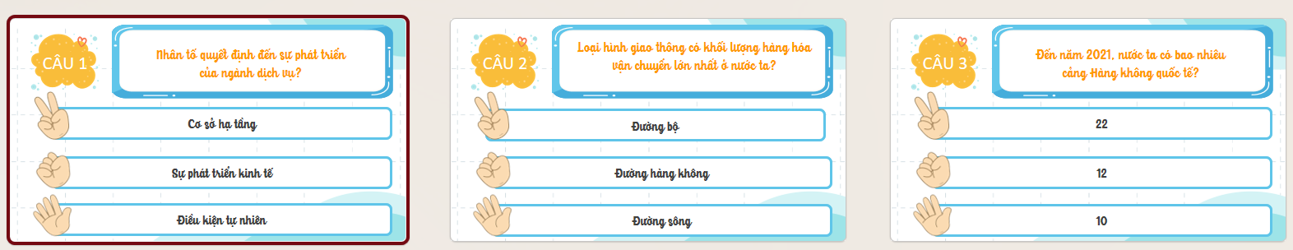
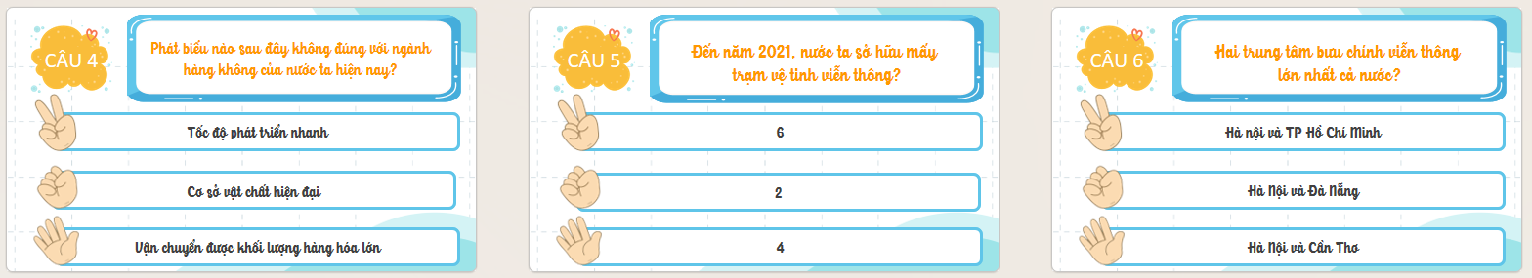
Bước 2: Thực hiện nhiệm vụ
Bước 3: Báo cáo kết quả làm việc
Bước 4: GV nhận xét, đánh giá và chuẩn kiến thức.
4. Hoạt động vận dụng
a. Mục tiêu
- Vận dụng kiến thức đã học để giải quyết vấn đề trong thực tiễn.
b. Nội dung
- Em hãy sưu tầm và viết một đoạn giới thiệu ngắn về một dịch vụ viễn thông được ứng dụng trong cuộc sống mà em yêu thích.
c. Sản Phẩm
- Bài làm của học sinh.
d. Cách thức tổ chức
Bước 1: Giao nhiệm vụ: Em hãy sưu tầm và viết một đoạn giới thiệu ngắn về một dịch vụ viễn thông được ứng dụng trong cuộc sống mà em yêu thích.
Bước 2: Thực hiện nhiệm vụ
Bước 3: Báo cáo kết quả làm việc vào zalo, padlet.
Bước 4: GV quan sát, nhận xét đánh giá hoạt động học của HS.

TÊN BÀI DẠY - BÀI 10: THỰC HÀNH
TÌM HIỂU XU HƯỚNG PHÁT TRIỂN NGÀNH THƯƠNG MẠI, DU LỊCH
Môn học/Hoạt động giáo dục: LỊCH SỬ VÀ ĐỊA LÍ; Lớp: 9
Thời gian thực hiện: 1 tiết
I. MỤC TIÊU
1. Về kiến thức
- Phân tích được một số xu hướng phát triển mới trong ngành thương mại và du lịch.
2. Về năng lực
- Năng lực chung:
+ Tự chủ và tự học khi tìm hiểu tài liệu, sách báo để xác định xu hướng phát triển trong ngành thương mại và du lịch.
+ Giao tiếp và hợp tác: Sử dụng ngôn ngữ, kết hợp với các công cụ học tập để trình bày thông tin, thảo luận nhóm.
+ Giải quyết vấn đề và sáng tạo thông qua việc viết bài tìm hiểu.
- Năng lực Địa lí
+ Tìm hiểu địa lí: tìm kiếm tài liệu địa lí để phân tích một số xu hướng phát triển mới trong ngành thương mại và du lịch.
+ Vận dụng kiến thức, kĩ năng đã học: tìm kiếm các thông tin từ các nguồn tin cậy để cập nhật một số xu hướng phát triển mới trong ngành thương mại và du lịch.
3. Về phẩm chất
- Chăm chỉ: Có ý thức đánh giá điểm mạnh, điểm yếu của bản thân, thuận lợi, khó khăn trong học tập để xây dựng kế hoạch học tập. Có ý chí vượt qua khó khăn để đạt kết quả tốt trong học tập.
- Trách nhiệm: Có trách nhiệm trong việc thực hiện nhiệm vụ học tập (cá nhân/nhóm). Đồng tình và ủng hộ xu thế phát triển tích cực trong ngành thương mại và du lịch của cả nước và địa phương.
II. THIẾT BỊ DẠY HỌC VÀ HỌC LIỆU
- Máy tính, máy chiếu.
- Thông tin từ sách, báo, tạp chí,... về ngành thương mại, du lịch.
- Một số Quyết định của Chính phủ về chiến lược phát triển ngành thương mại và du lịch.
III. TIẾN TRÌNH DẠY HỌC
1. Hoạt động xuất phát/ khởi động
a. Mục tiêu
- Kết nối vào bài học, tạo hứng thú cho người học.
b. Nội dung
- Học sinh tham gia trò chơi để tìm ra từ khóa kết nối vào bài học.
c. Sản phẩm
- Chả mực - Hạ Long
- Bún chả - Hà Nội
- Cháo lươn - Nghệ An
- Bún bò giò heo - Huế
- Bánh ít lá gai - Bình Định
- Bánh tráng xoài - Nha Trang
d. Cách thức tổ chức
Bước 1: Giao nhiệm vụ: Tham gia trò chơi ĐI ĐÂU? ĂN GÌ?
- GV cho HS quan sát ảnh một số món ăn đặc sản của các tỉnh, thành phố ở nước ta.
- HS quan sát hình và đoán tên món ăn - và tên tỉnh, thành phố.
Bước 2: HS tiến hành hoạt động trong 3 phút.
Bước 3: HS trả lời câu hỏi.
Bước 4: GV chuẩn kiến thức và vào bài mới.
GV quan sát, nhận xét đánh giá hoạt động học của HS => Từ câu trả lời của học sinh, GV kết nối vào bài học
2. Hoạt động 2: Hình thành kiến thức mới
a. Mục tiêu
- Phân tích được một số xu hướng phát triển mới trong ngành thương mại và du lịch.
b. Nội dung
- Trình bày báo cáo nhóm về một số xu hướng phát triển mới trong ngành thương mại và du lịch ở nước ta.
c. Sản Phẩm:
- Báo cáo của học sinh về nội dung một số xu hướng phát triển mới trong ngành thương mại và du lịch ở nước ta.
d. Cách thức tổ chức
Bước 1: Giao nhiệm vụ cho học sinh
- GV chia lớp thành 4 nhóm
- Nhiệm vụ: Phân tích một số xu hướng phát triển mới trong ngành thương mại và du lịch ở nước ta.
- Nguồn tư liệu:
+ Thông tin từ sách, báo, tạp chí,… về ngành thương mại, du lịch.
+ Căn cứ vào các Quyết định của Chính phủ để xác định một số xu hướng phát triển mới trong ngành thương mại và du lịch.
+ Quyết định số 1163/QĐ-TTg của Thủ tướng Chính phủ Phê duyệt Chiến lược phát triển thương mại trong nước giai đoạn đến năm 2030, tầm nhìn đến năm 2045.
+ Quyết định số 147/QĐ-TTg của Thủ tướng Chính phủ về Phê duyệt Chiến lược phát triển du lịch Việt Nam đến năm 2030.
+ Quyết định số 493/QĐ-TTg của Thủ tướng Chính phủ về Phê duyệt Chiến lược xuất khẩu hàng hóa đến năm 2030.
- Gợi ý nội dung
a. Một số xu hướng phát triển mới trong ngành thương mại
+ Đẩy mạnh phát triển chuỗi cung ứng sản phẩm khép kín
+ Phát triển thương mại điện tử
+ Đa dạng hóa các loại hình kinh doanh.
+ Đẩy mạnh xuất khẩu các mặt hàng thế mạnh, phát triển thương hiệu hàng hóa Việt Nam.
b. Một số xu hướng phát triển mới trong ngành du lịch
+ Phát triển du lịch bền vững
+ Đa dạng hóa loại hình du lịch (du lịch cộng đồng, du lịch y tế,…)
- Sản phẩm: Powerpoint, infographic, video, ….
- Nộp sản phẩm trước tiết học qua zalo, padlet.
Bước 2: Thực hiện nhiệm vụ nhóm
Bước 3: Báo cáo kết quả
- Mỗi nhóm báo cáo sản phẩm trong thời gian tối đa là 5 phút
- Các nhóm khác lắng nghe, ghi chép nhận xét và đặt câu hỏi cho nhóm khác.
- Điểm cộng cho các câu hỏi/ trả lời hay.
Bước 4: Đánh giá và chốt kiến thức
- Giáo viên quan sát, nhận xét đánh giá quá trình thực hiện của học sinh về thái độ, tinh thần học tập, khả năng giao tiếp, trình bày và đánh giá kết quả cuối cùng của học sinh
Đánh giá
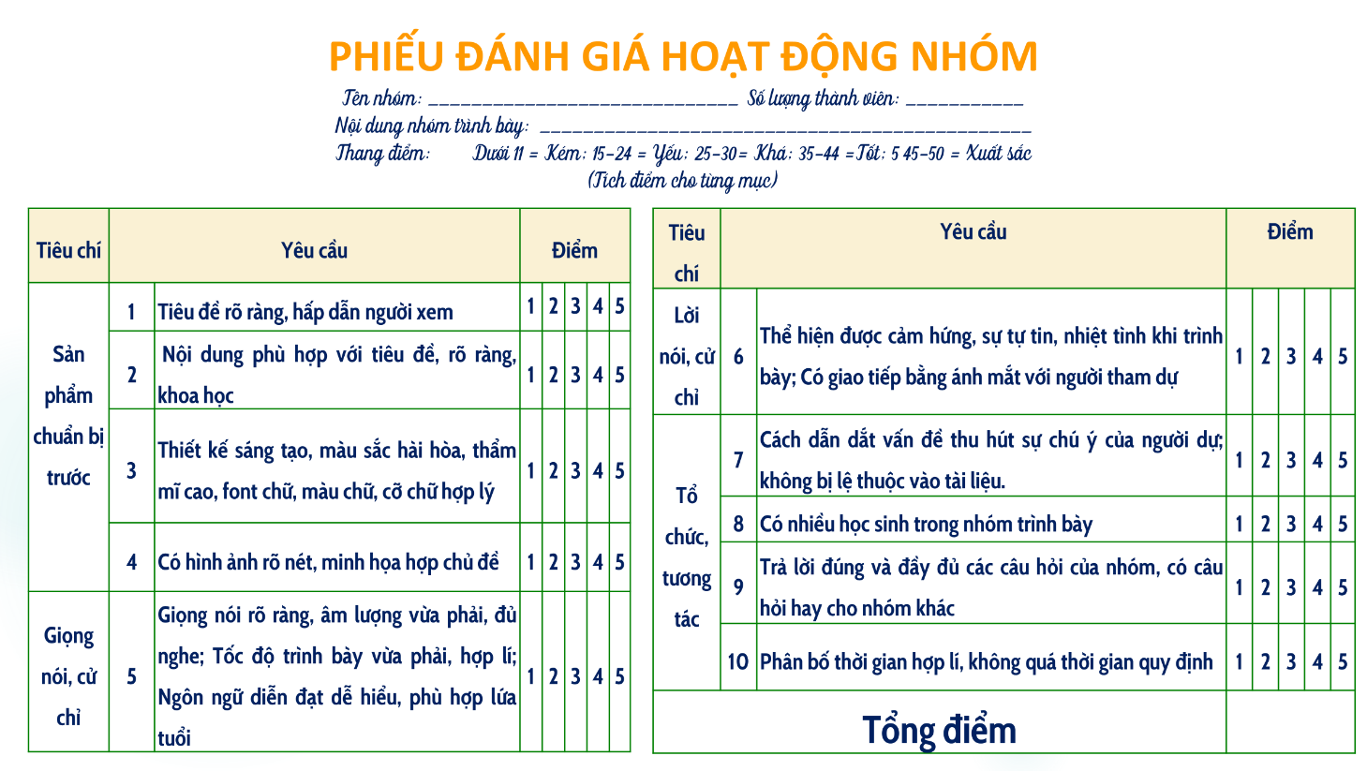
3. Hoạt động luyện tập
a. Mục tiêu
- Củng cố kiến thức bài học.
b. Nội dung
- Liên hệ thực tế về thương mại điện tử.
c. Sản Phẩm
- Câu trả lời của học sinh
d. Cách thức tổ chức
Bước 1: Giao nhiệm vụ cho học sinh:
- Mỗi nhóm sẽ chọn 1 đồ dùng học tập, cá nhân bất kì mà các em đang có, sau đó hãy xây dựng bản tin quảng cáo để bán sản phẩm đó. Sản phẩm nào được nhiều bạn trong lớp chốt đơn sẽ giành chiến thắng.
Bước 2: Thực hiện nhiệm vụ
Bước 3: Báo cáo kết quả làm việc
Bước 4: GV nhận xét, đánh giá và chuẩn kiến thức.
4. Hoạt động vận dụng
a. Mục tiêu
- Vận dụng kiến thức đã học để giải quyết vấn đề trong thực tiễn.
b. Nội dung
- Tìm hiểu về các xu hướng trong phát triển thương mại và du lịch của nước ta hiện nay.
c. Sản Phẩm
- Câu trả lời của học sinh.
d. Cách thức tổ chức
Bước 1: Giao nhiệm vụ: Tìm hiểu về các xu hướng trong phát triển thương mại và du lịch của nước ta hiện nay.
Bước 2: Thực hiện nhiệm vụ
Bước 3: Báo cáo kết quả làm việc vào zalo, padlet.
Bước 4: GV quan sát, nhận xét đánh giá hoạt động học của HS.

